

**Aplinkotvarkininko modulinė**

**profesinio mokymo programa, III lygis**

**Teorinių ir praktinių užduočių**

**mokinio sąsiuvinis**

Teorinių ir praktinių užduočių mokinio sąsiuvinis parengtas įgyvendinant iš Europos Sąjungos struktūrinių fondų lėšų bendrai finansuojamą projektą „Lietuvos kvalifikacijų sistemos plėtra (I etapas)“ (projekto Nr. 09.4.1-ESFA-V-734-01-0001).

Teorinių ir praktinių užduočių mokinio sąsiuvinio (Aplinkotvarkininko modulinė profesinio mokymo programa, III lygis) autoriai patvirtina, kad šiame teorinių ir praktinių užduočių mokinio sąsiuvinyje pateiktos užduotys nepažeis autorių, kurių kūriniai naudojami, teisių ir visa užduotims rengti ir iliustruoti naudota literatūra ir šaltiniai yra pateikti sąsiuvinio gale.

Teorinių ir praktinių užduočių mokinio sąsiuvinio autoriai:

Violeta Ašmontienė

Rima Prieskienienė

**Modulis „Įvadas į profesiją“**

# *TESTAS ĮSIVERTINTI GEBĖJIMAMS PRIEŠ PRADEDANT MOKYTIS*

Užpildykite testą, pasirinkdami vieną teisingą atsakymą.

|  |  |  |  |
| --- | --- | --- | --- |
| **Eil. Nr.** | **Klausimas** | **Atsakymai** | **Teisingas atsakymas** |
|  | Kokiose veiklos srityse dirba aplinkotvarkos darbuotojas? | a) vykdo bendrąsias veiklas statinių interjeruose;  b) vykdo bendrąsias veiklas statinių aplinkos tvarkymo aikštelėje;  d) vykdo bendrąsias veiklas atliekant kelių įrengimo darbus. |  |
|  | Kokios aplinkotvarkos darbuotojui svarbios asmeninės savybės? | a) kruopštumas, atsakingumas, fizinė ištvermė;  b) meniškumas, užsispyrimas;  c) išdidumas, patrauklumas. |  |
|  | Kokie bendrieji gebėjimai reikalingi aplinkotvarkininkui? | a) pavienis darbas, lėtesnis prisitaikymas prie stresinių situacijų;  b) individualus darbas, nepriklausomas nuo kitų dirbančių;  c) darbas individualiai ir komandoje, operatyvumas, stresinių situacijų valdymas, greitas prisitaikymas prie pokyčių, verslumas. |  |
|  | Kokius darbus atlieka aplinkotvarkos darbuotojas? | a) sutvarko statinių lauko teritorijas, įrengia veją, nesudėtingus inžinerinius statinius, dekoratyvinius vandens telkinius ir lauko maudymosi baseinus;  b) sutvarko statinių vidaus erdves, tiekia medžiagas, gaminius;  c) sutvarko statinius po statybos proceso, atlieka vidaus patalpų valymą. |  |
|  | Kur galės dirbti asmenys, įgiję aplinkotvarkininko kvalifikaciją? | a) aplinkos tvarkymo įmonėse;  b) statybos apdailos įmonėse;  c) kelių statybos įmonėse. |  |
|  | Kokia asmeninė apsauginė priemonė apsaugo darbuotojo klausos organus nuo triukšmo? | a) avalynė;  b) ausinės;  c) abu variantai teisingi. |  |
|  | Ką privalo daryti darbdavys, jeigu darbuotojui išduota asmeninė apsaugos priemonė susidėvėjo pirma nustatyto laiko? | a) išleisti nemokamų atostogų;  b) nemokamai aprūpinti darbuotojus asmeninėmis apsaugos priemonėmis nustatytomis sąlygomis ir tvarka;  c) liepti nusipirkti priemones savo lėšomis. |  |
|  | Ką reiškia ant gesintuvo korpuso užrašytos raidės – A, B, C? | a) gesintuve esančios ugnį gesinančios medžiagos rūšį;  b) gesintuvo galiojimo laiką;  c) nurodo kokios klasės gaisrus galima gesinti. |  |
|  | Kas yra kėlimo kranų darbų vadovas? | a) įmonės vadovas;  b) krano operatorius;  c) atestuotas ir turintis pažymėjimą asmuo, paskirtas įmonės vadovo įsakymu. |  |
|  | Ką daryti, jei reikia perkelti prispaustą krovinį? | a) lėtai kelti krovinį;  b) nekelti krovinio;  c) kelti krovinį ir kviesti į pagalbą kėlimo kranų darbo vadovą. |  |
|  | Kokias 5 rūšių statybines atliekas įpareigoja statytojus rūšiuoti ir laikyti atskirai statybinių atliekų tvarkymo taisyklės? | a) atliekas, kuriose vyksta pastebimi fizikiniai, cheminiai ar biologiniai pokyčiai;  b) komunalines, inertines, perdirbti ir pakartotinai naudoti tinkamas, pavojingąsias, netinkamas perdirbti atliekas;  c) abu atsakymai teisingi. |  |
|  | Kuri apsaugos priemonė būtina visiems asmenims, esantiems statybos aikštelėje? | a) specialieji drabužiai;  b) akiniai;  c) šalmas. |  |
|  | Kokios yra pirminės grunto dirbimo operacijos? | a) grunto lėkščiavimas, arimas, kultivavimas, akėjimas;  b) grunto akėjimas, purškimas, arimas;  c) abu atsakymai teisingi. |  |
|  | Kokius žinote kokybiškos vejos privalumus? | a) tinkamai pasirinkti darbuotojai;  b) gerai parinkta vieta;  c) gerai paruošta tinkama dirva, naudotos geros kokybės ir tinkamos sėklos. |  |
|  | Kas yra atraminė sienelė? | a) statinys atremti tvorai;  b) inžinerinis statinys, kuriuo sulaikomas už jo esantis gruntas, kad negriūtų ar nešliaužtų;  c) statinys atsitverti nuo kaimynų. |  |
|  | Kurioje vietoje rekomenduojama įrengti baseiną? | a) baseiną rekomenduojama įrengti toje sklypo pusėje, kurioje visą dieną yra pavėsis;  b) baseiną reikia įrengti vaikams neprieinamoje vietoje;  c) baseiną rekomenduojama įrengti toje sklypo pusėje, kurioje daugiausiai būna saulės - rytų-pietų pusėje, vietoje, kurios netemdytų pastatų šešėliai. |  |
|  | Kokias žinote žoliapjovių rūšis? | a) mechaninės, nešiojamos, elektrinės;  b) vibracinės, stūmoklinės;  c) abu atsakymai teisingi. |  |
|  | Kas yra gyvatvorė? | a) tvora sudaryta iš medinių tiesiklių;  b) tvora sudaryta iš negyvų augalų;  c) tvora, sudaryta iš gyvų augalų (krūmų, medžių). |  |
|  | Kokie yra rankiniai aplinkotvarkininko įrankiai? | a) kultivatorius, motoblokas;  b) kampinis šlifuoklis, suktukas;  c) grėblys, šakės, kastuvas. |  |
|  | Kiek valandų per savaitę privalo dirbti aplinkotvarkininkas? | a) 40  b) 48  c) 36 |  |

**Modulis „Bendrosios veiklos statinių aplinkos tvarkymo aikštelėje vykdymas“**

*1 užduotis.* Apibūdinkite, kaip sandėliuojamos aplinkos tvarkymo medžiagos.

*2 užduotis.* KAIP SANDĖLIUOJAMAS DIRVOŽEMIS?

*3 užduotis*. KAIP SANDĖLIUOJAMOS BIRIOS MEDŽIAGOS?

*4 užduotis.* APRAŠYKITE PAGAL PATEIKTĄ PAVEIKSLĖLĮ KOKIA KLAIDA BUVO PADARYTA NULEIDŽIANT KROVINĮ.

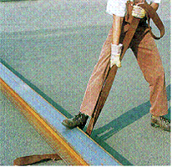

1 pav. Krovinio nuleidimas

Šaltinis: Prieiga per internetą: <http://eductonapps.vsrc.lt/NetMedia.Api/api/Media/GetThumbnail?id=a4a04d3c-f321-4650-a528-4b9afaeddb8e>

*5 užduotis.* KOKIAS APLINKOTVARKININKO IŠKRAUTAS MEDŽIAGAS MATOTE PAVEIKSLĖLYJE?

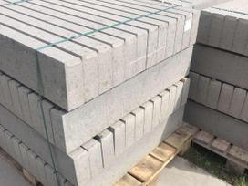

2 pav. Darbo vietos paruošimas

Šaltinis: Prieiga per internetą: https://www.google.com/search?q=Vejos+borteli%C5%B3+i%C5%A1krovimo+darbai&source=lnms&tbm=isch

&sa=X&ved=2ahUKEwiJyvjErHtAhXcAxAIHRdGA0sQ_AUoAXoECA4QAw&biw=1032&bih=618#imgrc=8MbYejhKpYe0cM

*6 užduotis.* APRAŠYKITE, KOKS GALIMAS PAVOJUS KELIANT TAIP UŽKABINTĄ KROVINĮ.

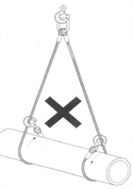

3 pav. Krovinio kėlimas

Šaltinis: Prieiga per internetą: <http://eductonapps.vsrc.lt/NetMedia.Api/api/Media/GetThumbnail?id=3f00075d-c29e-42aa-9dad-41c995f6b084>

*7 užduotis****.*** STATYBINIŲ MEDŽIAGŲ LAIKYMO YPATYBĖS.

Įrašykite į apačioje pateiktą lentelę sandėliavimo reikalavimus:

|  |  |
| --- | --- |
| **Medžiaga** | **Sandėliavimo reikalavimai** |
| Gelžbetoniniai gaminiai |  |
| Natūralus akmuo |  |
| Priekinės ir statybinės plytos, keramikos blokai |  |
| Akytasis betonas |  |
| Mediena |  |
| Metalo tinklas ir jungiamosios detalės |  |
| Cementuojančios birios medžiagos (cementas) |  |
| Sausi statybiniai mišiniai |  |

*8 užduotis.* PAAIŠKINKITE, KAIP YRA SANDĖLIUOJAMOS, IŠDĖSTOMOS MEDŽIAGOS.



4 pav. Medžiagų sandėliavimas, išdėstymas

Šaltinis: Prieiga per internetą: <https://www.google.com/search?q=Med%C5%BEiag%C5%B3+i%C5%A1d%C4%97stymas+statybviet%C4%97je&source=lnms&tbm=isch&sa=X&ved=2ahUKEwiHqvTj8YHuAhVxkosKHQUiAKoQ_AUoAXoECAQQAw&biw=1366&bih=657#imgrc=zlDNJwddoRCkOM>

*9 užduotis.* IŠVARDYKITE, KAS SUDARO APLINKOTVARKININKO DARBO RINKINĮ.

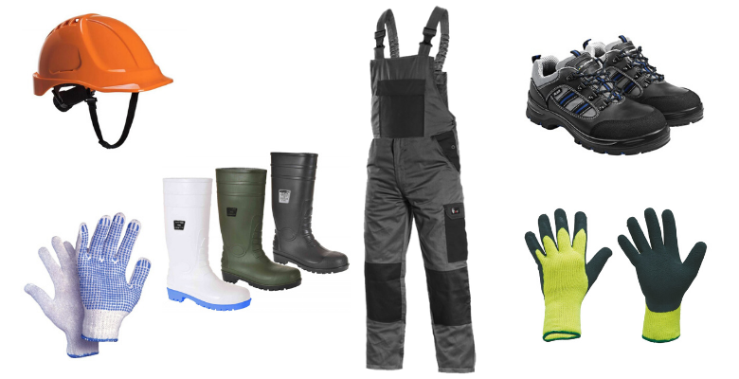

5 pav. Aplinkotvarkininko darbo rinkinys

Šaltinis: Prieiga per internetą: <https://jago.lt/statybininko-profesijos-darbo-rinkinys/>

*10 užduotis.* KOKIOS YRA SAUGOS IR SVEIKATOS APSAUGOS ŽENKLŲ REIKŠMĖS?

1) Draudžiamieji ženklai – ;

2) Įspėjamieji ženklai – ;

3) Įpareigojamieji ženklai –  ;

4) Pirmosios pagalbos arba gelbėjimo ženklai – .

*11 užduotis.* KOKS ŽENKLAS PARODYTAS PAVEIKSLĖLYJE?



6 pav. Ženklas

Šaltinis: Prieiga per internetą: <https://saugoszenklai.lt/produktas/gaisro-sauga-pavojaus-signalas/>

*12 užduotis.* IŠVARDINKITE,KOKIOS PIRMINĖS GAISRO GESINIMO PRIEMONĖS TURI BŪTI STATYBVIETĖJE PRIEŠGAISRINIAME SKYDE.

*13 užduotis.* APRAŠYKITE, KAIP PARUOŠITE DARBO VIETĄ KONKREČIAM APLINKOTVARKININKO TECHNOLOGINIAM PROCESUI ATLIKTI (ŽEMĖS IŠLYGINIMAS).

*14 užduotis.* KENKSMINGI VEIKSNIAI.

Pažymėkite teisingą atsakymą, ką vadiname kenksmingu veiksniu:

a) darbo aplinkos, darbo proceso veiksnys, dėl kurio, susidarius tam tikroms atsitiktinėms aplinkybėms, darbuotojas gali būti traumuotas, gali žūti arba gali ūmiai pablogėti jo sveikata;

b) darbo aplinkos veiksnys, dėl kurio darbuotojas gali netekti darbingumo, gali susirgti (ir profesine liga), o jo ilgalaikis poveikis gali būti pavojingas gyvybei;

c) darbuotojo sveikatos sutrikimas dėl darbo aplinkos kenksmingo veiksnio (veiksnių) poveikio.

*15 užduotis.* PIRMOSIOS PAGALBOS RINKINYS.

Pažymėkite teisingą atsakymą, kas turi būti irmosios pagalbos rinkinyje:

a) įvairios paskirties tvarsčiai, pleistrai;

b) tirpalai žaizdoms dezinfekuoti;

c) amoniakas, vienkartinės dirbtinio kvėpavimo kaukės;

d) visos čia išvardytos kokybiškos priemonės.

*16 užduotis.* ĮVARDYKITE, Kokie mechanizmai naudojami medžiagų pakrovimui ir iškrovimuI.

*17 užduotis.* Parašykite ką turi žinoti darbuotojai, dirbantys su kenksmingomis, agresyviomis, degiomis, sprogiomis medžiagomis.

*18 užduotis.* Kokie reikalavimai taikomi asmeninėms apsaugos priemonėms?

*19 užduotis*. APRAŠYKITE ASMENINIŲ APSAUGOS PRIEMONIŲ PASKIRTĮ.

Šalmas –

Darbo drabužiai –

Batai su pirštus saugančiu galu, su padais apsaugančiais nuo pradūrimo –

Pirštinės –

Apsauginiai akiniai –

Respiratoriai –

Prieštriukšminės ausinės arba kamščiai –

*20 užduotis.* APIBŪDINKITE KAS YRA TVARI STATYBA.

*21 užduotis.* ĮVARDYKITE, KOKIA APLINKOTVARKININKO ĮRANGA PAVAIZDUOTA PAVEIKSLĖLYJE?

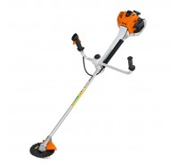

7 pav. Įranga

Šaltinis: Prieiga per internetą: <http://irnuoma.lt/aplinkos-tvarkymo-iranga?page=1>

*22* *užduotis*. PAAIŠKINKITE, KOKIOS ATLIEKOS RŪŠIUOJAMOS PATEIKTAME PAVEIKSLĖLYJE.

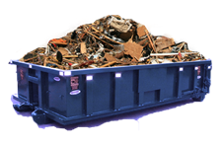

8 pav. Atliekų rūšiavimas

Šaltinis: Prieiga per internetą: <http://griovejai.eu/atlieku-isvezimas.php>

*23 užduotis.* PAAIŠKINKITE, KAIP RŪŠIUOJAMOS IR IŠVEŽAMOS STATYBINĖS ATLIEKOS.

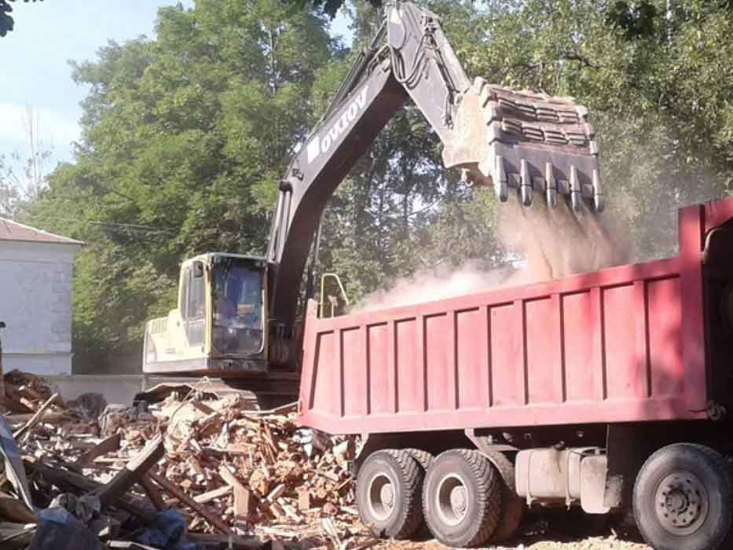

9 pav. Atliekų rūšiavimas ir išvežimas

Šaltinis: Prieiga per internetą: <https://aplikostvarkymas.com/griovimo-darbai/statybiniu-atlieku-isvezimas/>

*24 užduotis.* IŠVARDYKITE, KOKIUS VEIKSMUS TURI ATLIKTI APLINKOTVARKININKAS, TVARKYDAMAS STATINIŲ ATLIEKAS.

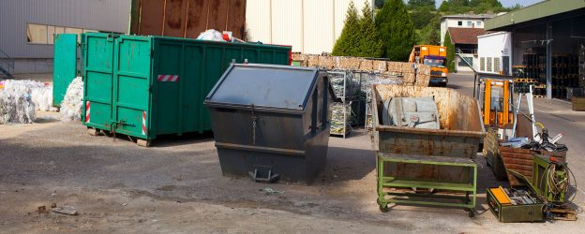

10 pav. Atliekų rūšiavimas

Šaltinis: Prieiga per internetą: <http://tavosiena.lt/statybiniu-atlieku-utilizavimas/>

*25 užduotis* APLINKOS TVARKYMO PROJEKTĄ SUDARO ŠIOS PROJEKTINĖS DALYS:

1) ;

2) ;

3) ;

4) ;

5) ;

6) ;

7) ;

8) ;

9) .

*26 užduotis.* APRAŠYKITE, KĄ MATOTE APLINKOS TVARKYMO PROJEKTE.

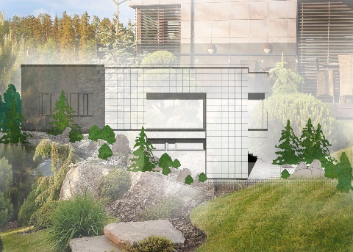

11 pav. Projektas

Šaltinis: Prieiga per internetą: <http://ausrosprojektai.lt/>

*27 užduotis*. ĮVARDYKITE, KAS SUDARO SKAITMENINĮ STATINIO MODELĮ.

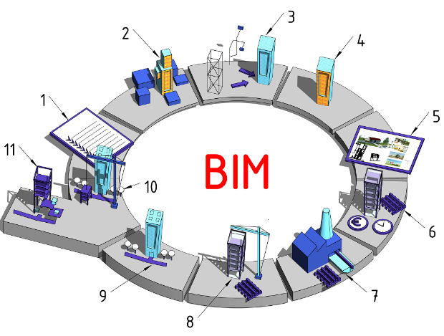

12 pav. BIM modelis

Šaltinis: Prieiga per internetą: <https://skaitmeninestatyba.lt/bim/>

1)

2)

3)

4)

5)

6)

7)

8)

9)

10)

11)

*28 užduotis*. AUTOCAD PROGRAMA.

Aprašykite, kur naudojama AutoCad programa:

*29 užduotis.* TERITORIJOS RELJEFO (SKLYPO AUKŠČIŲ) PLANAS.

Įrašykite praleistus žodžius, įvardydami, kas nurodoma teritorijos reljefo (sklypo aukščių) plane.

Jame nurodoma: reljefas, (horizontalės, reljefo nulinis lygis), esami ir projektuojami , nuolydžiai ir lygiai, tvirtinami , lietaus vandens nuvedimas, atraminės , laiptai, esami ir projektuojami takai, jų dangos, privažiavimai, charakteringi reljefo taškai ir kiti elementai.

*30 užduotis.* APRAŠYKITE, KAS VAIZDUOJAMA ŽELDINIŲ PLANE.

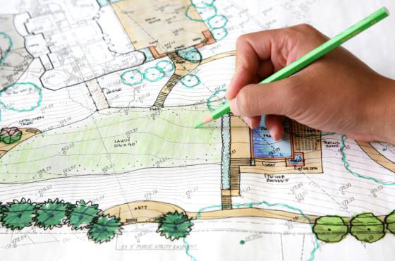

13 pav. Želdinių planas

Šaltinis: Prieiga per internetą: <http://www.zaliasvaja.lt/>

*31 užduotis.* KRAŠTOVAIZDŽIO TVARKYMO PROJEKTO DOKUMENTAI.

Pažymėkite, kuriais kraštovaizdžio tvarkymo projekto dokumentais naudojasi aplinkotvarkininkai:

1. Duomenys apie kraštovaizdžio tvarkymo projekto rengimo organizatorių ir rengėją.

2. Esamos būklės analizės išvadinis brėžinys ir jo aprašymas.

3. Grafinius sprendinius pagrindžiantis aiškinamasis raštas.

4. Grafiniai sprendiniai.

5. Gauti pritarimai (kraštovaizdžio tvarkymo projekto sprendiniams) iš derinančių institucijų.

6. Viešo svarstymo ataskaita.

7. Projekto įgyvendinimo sąmata ir techninės specifikacijos (projekto rengimo organizatoriui pageidaujant).

8. Sutvarkytos teritorijos priežiūros (eksploatacijos) aprašas.

*32 užduotis*. APIBŪDINKITE, KAS YRA PATEIKTA APLINKOS APŽELDINIMO PROJEKTE.

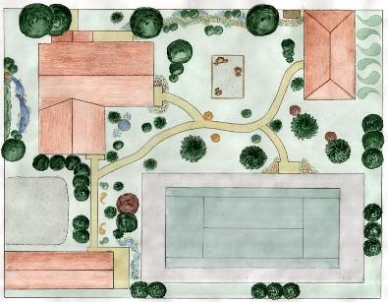

1 pav. Aplinkos apželdinimo projektas

Šaltinis: Prieiga per internetą: <https://www.ldizainas.com/aplinkos-apzeldinimas/>

*33 užduotis*. PAGAL PATEIKTĄ PAVYZDĮ NUBRAIŽYKITE PASIRINKTO OBJEKTO APLINKOS PLANĄ.

(Pirmiausia pasižiūrime ir plane susižymime visas keturias pasaulio ašis: šiaurę, rytus, pietus ir vakarus. Prieš pradedant bet ką planuotis, būtina gerai išsimatuoti sklypą. Pasižymėkite plane vandens, elektros ir kitų komunikacijų kelius, šulinių dangčius, jau augančius medžius, jeigu tokių yra sklype)

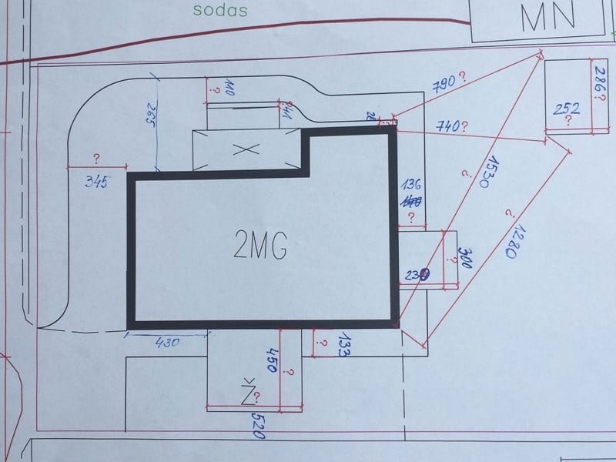

15 pav. Aplinkos planas

Šaltinis: Prieiga per internetą: <https://geltonaskarutis.lt/aplinkos-projektavimas-tusciame-sklype-nuo-ko-pradeti-naujakuriams/>

# Modulis „Statinių lauko teritorijos sutvarkymas“

# *1 užduotis.* ŽEMĖS IŠLYGINIMO DARBŲ EIGA.

# 1.1. Tekste palikite reikalingą žodį, o nereikalingą išbraukite:

# Darbo metu nukasamo dirvožemio GALIMA / NEGALIMA sumaišyti su žemiau esančiu gruntu.

1.2. Žaliosios juostos turi turėti skersinį nuolydį nuo 0,5 iki 5%. Ką reikia įrengti, jei nuolydis yra didesnis?

# 1.3. Remdamiesi statybiniu brėžiniu, raskite sklypo dešinės pusės aukščių skirtumą.

# 

# 14 pav. Gerbūvio planas

Šaltinis: Autorės nuotrauka

# *2 užduotis.* ŽEMĖS PAVIRŠIAUS IŠLYGINIMUI NAUDOJAMI NESUDĖTINGI MATAVIMO PRIETAISAI.

# 2.1. Kokiu tikslumu dirba šis matavimo prietaisas?

# Skaitmeninis kampamatis DLB

# 15 pav. Skaitmeninis kampamatis

Šaltinis: Prieiga per internetą: <https://vikalsta.lt/ivairus-reikmenys/matavimo-ir-zymejimo-reikmenys/skaitmeninis-kampamatis-dlb/>

# 2.2. Kokį didžiausią atstumą tiksliai galima išmatuoti šiuo lazeriniu gulsčiuku?

# 

# 16 pav. Skaitmeninis gulsčiukas

# Šaltinis: Prieiga per internetą: <http://www.vigorus24.lt/skaitmeninis-gulsciukas-su-lazeriu-610-mm-yt30400/i19257>

# 

# 2.3. Šios ruletės matavimo tikslumas yra 1 mm/m. Kokia paklaida susidarys ja matuojant sklypo perimetrą, kurio kraštinės 48,95 m, 22,32 m, 53,18 m, 21,15 m?

# 

# 17 pav. Skaitmeninė ruletė

# Šaltinis: Prieiga per internetą: <https://www.irankiai.lt/skaitmenine-rulete-su-lazerio-spinduliu-bosch-pmb-300-l.html>

# 

*3 užduotis****.*** GRUNTO IŠLYGINIMAS MINI TRAKTORIUMI.

# 3.1. Ar būtina suarti tvarkomo sklypo teritoriją? Jei taip, tai kada ir kaip?

# 

3.2. Koks darbas atliekamas sklype?

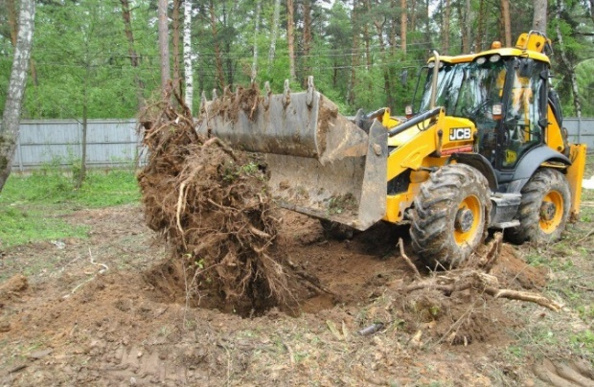

18 pav. Sklypo teritorijos tvarkymas nuo šiukšlių

Šaltinis: Prieiga per internetą: <https://peskiadmin.ru/lt/kak-vyrovnyat-uchastok-na-dache-pod-gazon-svoimi-rukami-podgotovka.html>

# 

3.3. Ištisai lyginamas plotas suskirstomas kvadratais. Schemoje parodyta traktoriaus judėjimas kvadrate jį lyginant. Sunumeruokite važiavimo eigą.

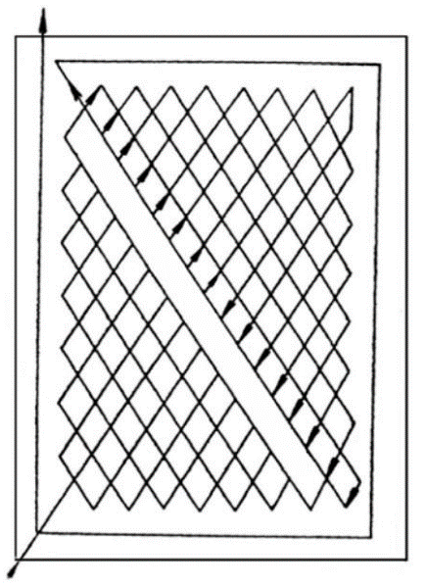

19 pav. Traktoriaus judėjimo schema

Šaltinis: Katkevičius, L., (2008). *Vandens ūkio statybos technologija*.

Prieiga per internetą: <https://zua.vdu.lt/wp-content/uploads/2019/07/vandens_ukio_statybos_technologija1.pdf>

# 

*4 užduotis****.*** GRUNTO IŠLYGINIMAS RANKINIAIS ĮRANKIAIS IR ĮRANGA.

4.1. Išvardykite įrankius, kurių reikės rankiniu būdu lyginant sklypo paviršių.

# 

4.2. Kokiu darbu užbaigiamas sklypo lyginimas?

# 

4.3. Kokio storio dirvožemio sluoksnis turėtų būti užpiltas ant grunto?

# 

*5 užduotis****.*** LAISTYMO, DRENAVIMO IR VANDENS SURINKIMO SISTEMOS.

5.1. Paaiškinkite, kaip skirstomos laistymo sistemos pagal automatizavimo lygį. Kaip automatinės sistemos reaguoja į aplinkos sąlygas?

# 

5.2. Į kokius tipus skirstomos laistymo sistemos? Trumpai apibūdinkite jas.

# 

5.3. Išvardykite pagrindines laistymo sistemos dalis.

# 

5.4. Kokie būna automatinės laistymo sistemos purkštukai?

# 

5.5. Nurodytam plotui laistyti priskirkite galimus purkštukus.

|  |  |  |
| --- | --- | --- |
| Maži plotai | Vidutiniai plotai | Dideli plotai |
|  |  |  |
|  |  |  |
|  |  |  |

*6 užduotis****.*** GRUNTO DRENAŽO, AUGALŲ LAISTYMO, VANDENS SURINKIMO LATAKŲ, ŠULINĖLIŲ ĮRENGIMAS.

6.1. Klojamas drenažo vamzdis turi būti su nuolydžiu. Koks jis turi būti, nuo kokių aplinkybių tai priklauso?

# 

6.2. Sudėkite laistymo sistemos dalių nuotraukas prie tinkančio aprašo.

|  |  |  |  |
| --- | --- | --- | --- |
|  |  |  |  |
|  |  |  |  |
|  |  |  |  |

20 pav. Laistymo sistemos dalys

Šaltinis: Prieiga per internetą: <http://ersa3.weebly.com/uploads/7/1/3/8/7138831/katalogas.pdf>

|  |  |  |
| --- | --- | --- |
| **Gaminio pavadinimas** | **Įrenginys** | **Markė** |
| Purkštukas |  | Rotorinis, pilnai apsisukantis |
|  | Smūginis |
|  | Iššokantis statinis purkštukas |
| Vamzdžiai |  | LDPE 32 mm |
| Sujungimai |  | Alkūnė 16x3/4"išor.sr. |
| Trišakiai |  | 25x16x25 |
| Filtrai |  | 11/2" serijos – F |
| Vožtuvai |  | 1 1/2" modelis |
| Lietaus davikliai |  | RS500 |
| Programatorius |  | Junior 1 |

6.3. Geriausia laistymo sistemą montuoti dviem etapais. Aprašykite kokius darbus kuriame etape geriausia atlikti.

# 

6.4. Parinkite ir įrašykite tinkamose vietose – *geotekstilė, kokoso plaušas*.

apsukti vamzdžiai dažniausiai naudojami smėliniuose gruntuose,  filtrai – molingame dirvožemyje.

6.5. Žiūrėdami į paveikslėlį išvardykite bent du sistemos mazgus, nurodydami jų paskirtį.

# 

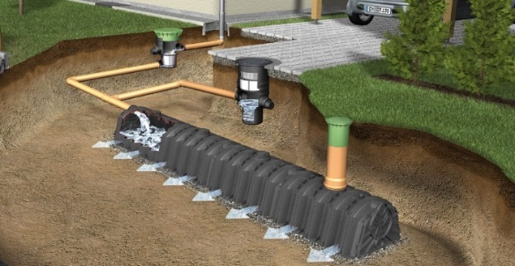

21 pav. Lietaus surinkimo sistema

Šaltinis: Prieiga per internetą: <https://maidina.lt/apzeldinimui/kaip-integruoti-lietaus-surinkimo-lietaus-drenavimo-ir-laistymo-sistemas-i->

6.6. Tai vandens surinkimo latako įrengimo schema. Kokia skaitmeninė “z” dydžio reikšmė?

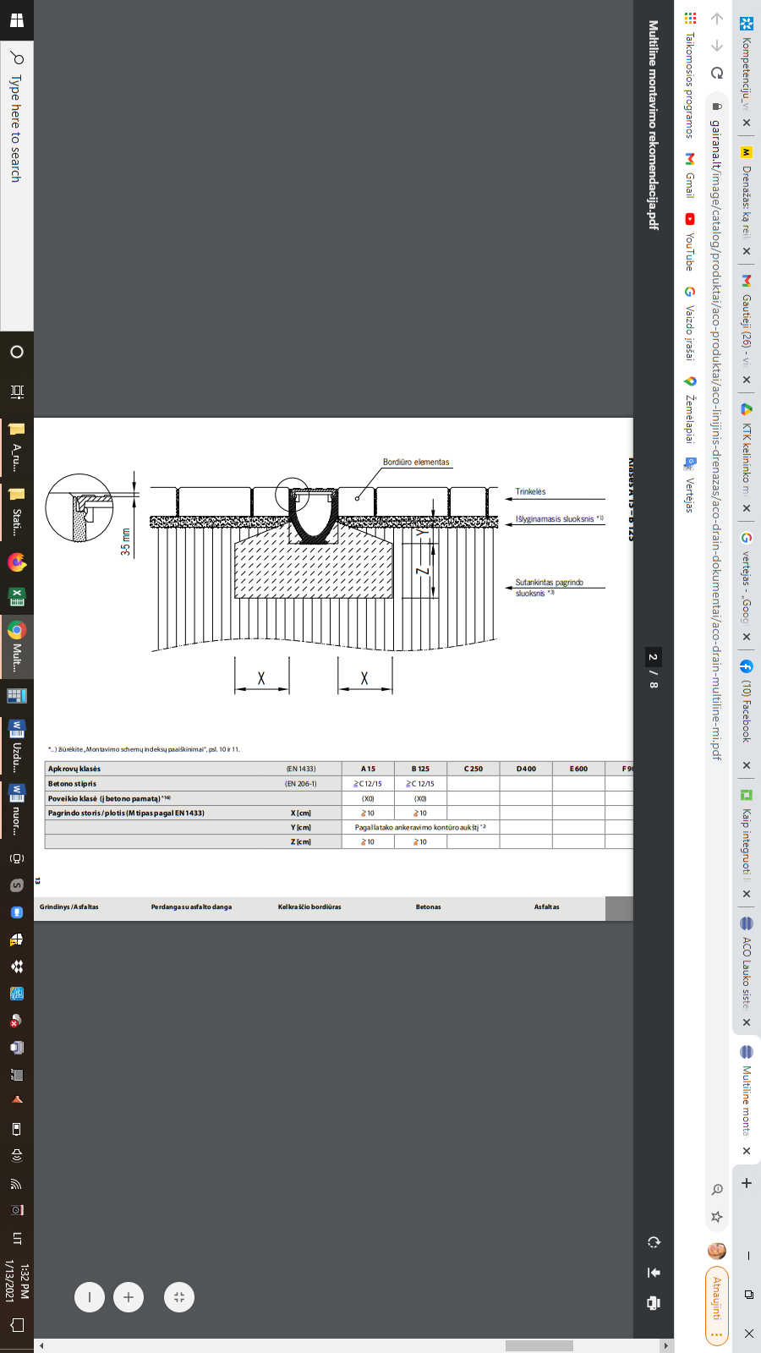

22 pav.Vandens surinkimo latako įrengimo schema

Šaltinis: Prieiga per internetą: <https://gairana.lt/image/catalog/produktai/aco-produktai/aco-linijinis-drenazas/aco-drain-dokumentai/aco-drain-multiline-mi.pdf>, 2 psl.

6.7. Kokios medžiagos ir įranga reikalinga drenažo sistemos įrengimui?

*7 užduotis****.*** GRUNTO DRENAŽO, AUGALŲ LAISTYMO, VANDENS SURINKIMO LATAKŲ, ŠULINĖLIŲ REMONTAS.

7.1. Kaip išvalyti įaugusias augalų šaknis į grunto drenažo vamzdžius ar šulinėlius?

7.2. Aprašykite, kaip pakeisti sulūžusias vandens surinkimo latako groteles.

7.3. Augalų laistymo sistemos sutrikimas galimas dėl elektromagnetinio vožtuvo gedimo. Kokios priežastys gali sukelti šį gedimą? Kaip jos šalinamos?

*8 užduotis****.*** TAKŲ, TAKELIŲ ĮRENGIMO EIGA.

8.1. Nubraižykite nuoseklią takų, takelių įrengimo technologinę schemą, naudodamiesi pateiktomis sąvokomis.

|  |  |
| --- | --- |
| Aplinkos sutvarkymas | Dangos tarpų užpildymas |
| Dangos klojimas | Skiedinio klojimas |
| Žvyro ar skaldos sluoksnio paklojimas | Smėlio sluoksnio paklojimas |
| Geotekstilės paklojimas | Sluoksnio tankinimas |
| Grunto sluoksnio nuėmimas | Sluoksnio tankinimas |

8.2. Išvardykite įrengto takelio konstrukcinius sluoksnius.

8.3. Nuo ko pradedami trinkelių klojimo darbai?

8.4. Tekste įrašykite reikalingus skaldos sluoksnio dydžius.

**Skaldos sluoksnis** veikia kaip pamatinis pagrindas atlaikantis viršutines eksploatacines apkrovas. Naudojamas įvairus akmuo arba jo mišinys su šalčiui atsparia biria medžiaga (smėliu, žvyru): dolomitas, granitas, žvyro skalda ir t.t. **Sluoksnio storiai:**

1) Vaikščiojamoji danga – .... - .... cm;

2) Važiuojamoji danga – .... - .... cm (lengvasis transportas);

3) Važiuojamoji danga – .... - .... cm ( sunkusis transportas).

8.5. Kaip apskaičiuojamas nuolydis įrengiant takelius?

8.6. Atrinkite tinkamus teiginius iš žemiau pateikto sąrašo ir užpildykite lentelę.

|  |  |
| --- | --- |
| Takelis iš betono | |
| Trūkumai | Privalumai |
|  |  |
|  |  |
|  |  |
|  |  |
|  |  |

* Pertvarkymo galimybių nebuvimas
* Įrengimo paprastumas
* Stiprumas ir ilgaamžiškumas
* Įtrūkimų atsiradimas
* Maža kaina (palyginti su kitomis galimybėmis)
* Atsparumas žalingam aplinkos poveikiui (drėgmei, šalčiui ir kt.)
* Parengiamjų darbų sudėtingumas
* Plačios dekoravimo galimybės (pigmento įdėjimas į betoną, akmens, mozaikų ir kitų medžiagų naudojimas)
* Galimybė įrengti bet kokio pavidalo ir dydžio takus.

*9 užduotis****.*** TAKŲ, TAKELIŲ ĮRENGIMUI NAUDOJAMOS MEDŽIAGOS IR ĮRANGA.

9.1. Nurodykite, kuriems aplinkotvarkininko darbams atlikti naudojami išvardyti įrankiai:

kastuvas, šepetys, vibroplokštė, skiedinio maišyklė, minitraktorius, guminis plaktukas, semtuvinis kastuvas, grunto sutankinimo matavimo prietaisas (tankio matuoklis), vibrokoja, vibroplokštė su specialia gumine plokšte, pjaustymo staklės, rankinis vibrovolas, kampinis šlifuoklis, mentelė, karutis, ilga metalinė liniuotė.

9.2. Išvardykite trinkelių rūšis pagal medžiagą.

9.3. Kokie natūralūs akmenys yra tinkami įrengti takams?

9.4. Pagal kokius kriterijus parenkamas trinkelių storis?

9.5. Apskaičiuokite, kiek reikės trinkelių klojant 5 m ilgio ir 0,8 m pločio takelį?

*10 užduotis****.*** TAKŲ, TAKELIŲ PAGRINDAS SKIRTINGŲ RŪŠIŲ DANGOS KLOJIMUI.

10.1. Perskaitę tekstą, pabaikite sakinį.

Jei dugnas yra molinis, prieš pilant žvyro sluoksnį privalu dugną padengti maždaug 10 centimetrų storio smėlio sluoksniu. Įvairiais vertinimais, trinkelių pamatui reikalingas skirtingas žvyro sluoksnis. Paprastai, patariama kloti nemažiau kaip 20 centimetrų stambaus karjerinio, kelinio žvyro, naudojamo kelių tiesimo darbams. Tačiau kai kurie specialistai rekomenduoja dėti apie 30 centimetrų sluoksnį, kiti nesivaržo pasiūlyti ir 35 centimetrų žvyro sluoksnį. Be jokios abejonės, kuo storesnis sluoksnis, tuo pagrindas

10.2. Tekste tinkamose vietose įrašykite skaitmenines reikšmes: 12-15, 5-7.

Ant žvyro sluoksnio privalu dėti dolomito skaldos sluoksnį. Kiek skaldos pilti, priklauso nuo trinkelių dangos paskirties. Jei tai pėsčiųjų takas ar vieta kieme, kuria vaikščios žmonės, pakanka apie ....... centimetrų skaldos sluoksnio. Tačiau jei tai aikštelė, kuria nuolat važinės ar bus statomi automobiliai, patartina netaupyti ir pažerti  centimetrų dolomito skaldos.

10.3. Išbraukite nereikalingą medžiagos pavadinimą sakinyje.

Jei nepavyksta suderinti trinkelių aukščio su bortelių aukščiu, reikėtų didinti ATSIJŲ / SKALDOS sluoksnį.

*11 užduotis****.*** BETONO, SKIEDINIO MAIŠYMO, BETONO PASKLEIDIMO, LYGINIMO, TANKINIMO ĮRANGA TAKŲ, TAKELIŲ ĮRENGIMUI.

11.1. Koks tai įrenginys? Kokiuose darbuose jį naudoja aplinkotvarkininkas?

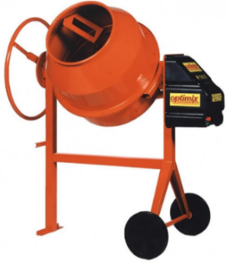

23 pav. Įrenginys

Šaltinis: Prieiga per internetą: https://www.dalinuosi.lt/irankiu-nuoma/kaunas/betono-skiedinio-maisykle-optimix-m170-15308

11.2. Kaip pasinaudoti betono paskleidimo peilio suformuotais grioveliais tiesiant takus?

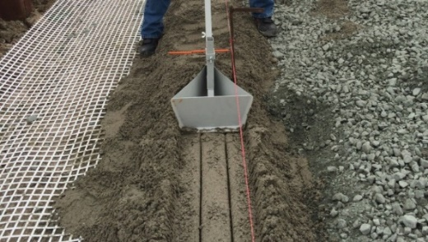

24 pav. Betono paskleidimo peilis

Šaltinis: Prieiga per internetą: <https://www.technitis.lt/statybos-technika/optimas-betono-nutraukimo-peilis>

11.3. Grunto sutankinimo gylis priklauso nuo vibroplokštės svorio. Naudodami internetinę paiešką, įrengimų bukletus ar kitą medžiagą, pagrįskite šį teiginį, parinkite vibroplokštę.

*12 užduotis****.*** TAKAI, TAKELIAI IŠ NATŪRALAUS AKMENS, BETONO, MEDIENOS, MONOLITINIO BETONO, SKALDOS.

12.1. Kokios rūšies mediena labiausiai tinka mediniams takams įrengti?

12.2. Įrašykite tinkamą betono sluoksnio storį.

**Betono sluoksnis gali skirtis įvairiomis sąlygomis**: sunkiam molio dirvožemiui –  cm, smėlingam ir lengvam priemolio dirvožemiui –  cm.

12.3. Apskaičiuokite, kiek skirtingų plytelių reikės šiam trinkelių raštui sudėti.

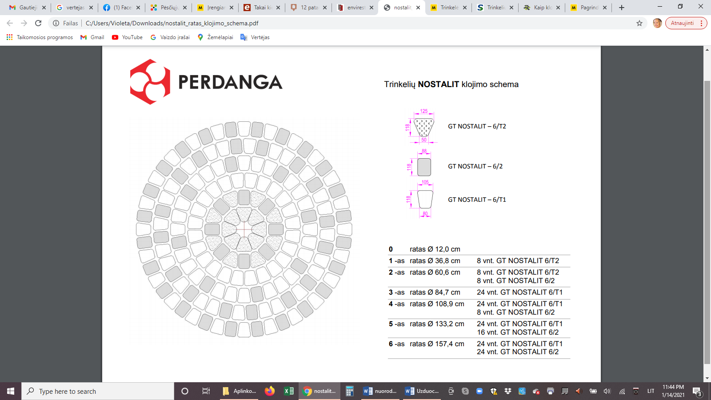

25 pav. Trinkelių dėjimo raštas

Šaltinis: Prieiga per internetą: <http://www.enviresta.lt/TECHNOLOGIJA/>

12.4. Aprašykite takelio nuotraukoje įrengimo technologiją.

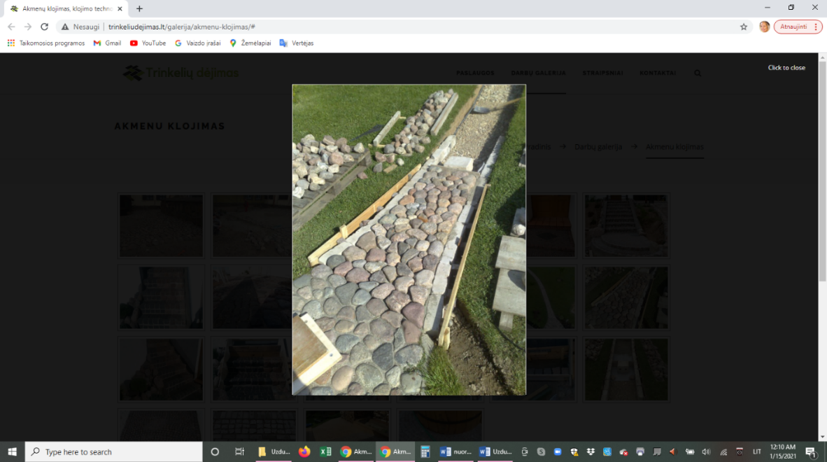

26 pav. Natūraliais akmenimis grįstas takelis

Šaltinis: Prieiga per internetą: [http://www.trinkeliudejimas.lt/galerija/akmenu-klojimas/#](http://www.trinkeliudejimas.lt/galerija/akmenu-klojimas/)

# Modulis „Vejos įrengimas“

*1 užduotis.*IŠVARDYKITE DIRVOS PARUOŠIMO VEJAI SĖTI ETAPUS.

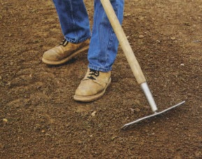

27 pav. Dirvos paruošimas

Šaltinis: Prieiga per internetą: <https://sodospalvos.lt/rubrikos/kaip-teisingai-paruosti-dirva-vejai/>

a)

b)

c)

2 *užduotis.* PARINKITE TEISINGĄ ATSAKYMĄ.

Dirvos paruošimo rankiniai įrankiai:

a) kirvis, pjūklas;

b) grėblys, kastuvas;

c) kultivatorius, motoblokas.

*3 užduotis.* KOKS MECHANIZMAS, SKIRTAS DIRVOS PARUOŠIMUI, PARODYTAS PAVEIKSLĖLYJE?

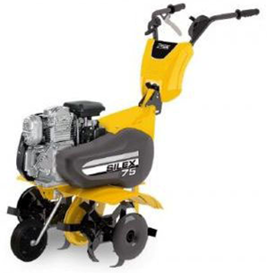

28 pav. Dirvos paruošimo mechanizmas

Šaltinis: Prieiga per internetą: https://lt.lt.allconstructions.com/portal/categories/122/1/0/1/article/13566/zemes-apdirbimo-technika-maziems-sklypams-1

*4 užduotis.* DARBUOTOJŲ SAUGA IR SVEIKATOS INSTRUKCIJOS*.*

Parinkite teisingą atsakymą. Mokiniai, dirbantys su dirvos paruošimo mechanizmais, privalo išklausyti:

a) darbuotojų saugos ir sveikatos instrukcijos reikalavimus, atliekant statybos darbus;

b) darbuotojų saugos ir sveikatos instrukcijos reikalavimus, dirbant sode, darže, lauke;

c) darbuotojų saugos ir sveikatos instrukcijos reikalavimus, eksploatuojant mašinas ir mechanizmus.

*5 užduotis.* KAS YRA PIKTŽOLĖS?

*6 užduotis.* KAS YRA MECHANINIS PIKTŽOLIŲ NAIKINIMAS?

*7 užduotis.* KOKĮ SĖKLŲ MIŠINĮ PASIRINKSITE VEJOS SĖJAI, KAD VEJA ATRODYTŲ GRAŽIAI?

*8 užduotis.* KOKS SAUGOS DARBE REIKALAVIMAS PAŽEIDŽIAMAS ?

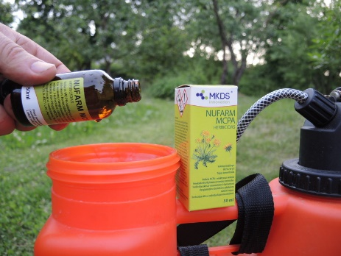

29 pav. Pasiruošimas darbui

Šaltinis: Prieiga per internetą: <http://www.agrozinios.lt/portal/categories/109/1/0/1/article/13018/piktzoliu-naikinimas-herbicidais>

*9 užduotis.* KOKIŲ SAUGOS REIKALAVIMŲ REIKIA LAIKYTIS NAUDOJANT CHEMINES PIKTŽOLIŲ NAIKINIMO PRIEMONES?

*10 užduotis*. PAAIŠKINKITE DIRVOS APDIRBIMO OPERACIJAS.

|  |  |  |
| --- | --- | --- |
| **Eil. Nr.** | **Operacija** | **Paaiškinimas** |
| 1. | Dirvos lyginimas ir slėgimas |  |
| 2. | Dirvos volavimas |  |
| 3. | Dirvos purenimas |  |
| 4. | Dirvos tręšimas |  |

*11 užduotis* DIRVOS PARUOŠIMO MECHANIZMAI.

Koks mechanizmas pavaizduotas paveikslėlyje, kokia jo paskirtis?

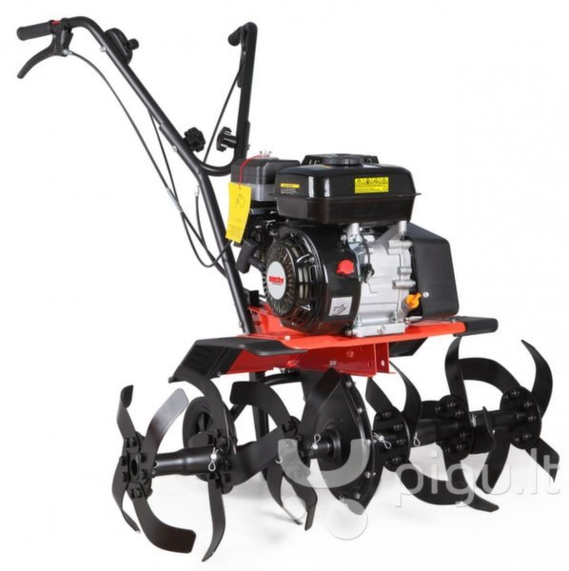

30 pav. Dirvos paruošimo mechanizmas

Šaltinis: Prieiga per internetą: <https://www.google.com/search?q=kultivatoriai&source=lnms&tbm=isch&sa=X&ved=2ahUKEwiA6ZnoifHtAhUnmYsKHV0QC9QQ_AUoAXoECAIQAw&biw=1032&bih=618#imgrc=S0KutcN3kJS3FM>

*12 užduotis.* IŠVARDINKITE KOKIUS RANKINIUS APLINKOTVARKININKO ĮRANKIUS MATOTE PAVEIKSLĖLYJE.

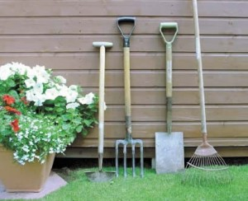

31 pav. Rankiniai įrankiai

Šaltinis: Prieiga per internetą: https://www.sodininkyste.lt/kaip-rinktis-sodo-irankius/

1. ;

2. ;

3. ;

4. .

*13 užduotis.* IŠVARDINKITE VEJOS SĖJIMO PROCESUS.

1. ;

2. ;

3. ;

4. ;

5. ;

*14 užduotis.* APIBŪDINKITE VEJOS RŪŠIS.

|  |  |  |
| --- | --- | --- |
| Eil.Nr. | Vejos rūšis | Apibūdinimas |
| 1. | Parterinės/dekoratyvinės |  |
| 2. | Paprastos vejos |  |
| 3. | Universalios vejos |  |
| 4. | Pievinės vejos |  |
| 5. | Sportinės vejos |  |

*15 užduotis.* MECHANIZUOTAS VEJOS ĮRENGIMAS.

Aprašykite kokia operacija pavaizduota paveikslėlyje?

|  |  |  |
| --- | --- | --- |
| **Eil. Nr.** | **Operacija** | **Aprašymas** |
| 1. | sklypo-kultivavimas  Šaltinis: Prieiga per internetą: <http://www.vejairlaistymas.lt/46-mechanizuotas-vejos-irengimas> |  |
| 2. | images  Šaltinis: Prieiga per internetą: <https://www.google.com/search?q=sklypo+lyginimas>  +mini+traktoriais |  |
| 3. | images (1)  Šaltinis: Prieiga per internetą: <https://www.google.com/search?q=sklypo+akmen%C5%B3>  +surinkimas+mini+traktoriais |  |
| 4. | Šaltinis: Prieiga per internetą: http://www.vejairlaistymas.lt/46-mechanizuotas-vejos-irengimas |  |

*16 užduotis.* APIBŪDINKITE RULONINĖS VEJOS SĄVOKĄ.

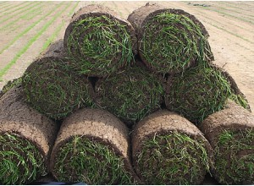

32 pav. Ruloninė veja

Šaltinis: Prieiga per internetą: <http://www.vejairlaistymas.lt/40-rulonine-veja>

Ruloninė veja –

*17 užduotis.* IŠVARDINKITE RULONINĖS VEJOS ĮRENGIMO EIGĄ.

1. ;

2. ;

3. ;

4. ;

5. ;

6. .

*18 užduotis.* IŠVARDINKITE RULONINĖS VEJOS PRIVALUMUS IR TRŪKUMUS.

|  |  |  |
| --- | --- | --- |
| Eil.Nr. | Privalumai | Trūkumai |
| 1. |  |  |
| 2. |  |  |
| 3. |  |  |
| 4. |  |  |

*19 užduotis.* KOKIA OPERACIJA PAVAIZDUOTA PAVEIKSLĖLYJE?

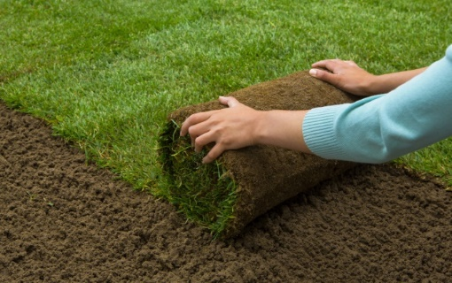

33 pav. Ruloninės dangos operacija

Šaltinis: Prieiga per internetą: <https://www.manonamai.lt/lt/kiemas/g-47383-vejos-irengimas-velena-ar-seklos>

*20 užduotis*. PARINKITE TEISINGĄ ATSAKYMĄ.

Kas yra vejos skarifikacija?

a) kraštų šalinimas;

b) veltinio ir samanų šalinimas;

c) sluoksnio nuėmimas.

*21 užduotis.* KOKIĄ VEJOS PRIEŽIŪROS OPERACIJĄ MATOTE PAVEKSLĖLYJE? APRAŠYKITE KODĖL JĄ REIKIA ATLIKTI.

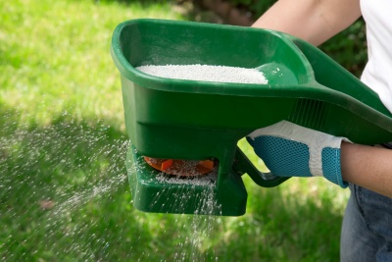

34 pav. Vejos priežiūra

Šaltinis: Prieiga per internetą: https://aplinkoskurejai.lt/vejos-tresimas

*22 užduotis.* APRAŠYKITE VEJOS PRIEŽIŪROS TECHNOLOGIJAS.

|  |  |  |
| --- | --- | --- |
| **Eil. Nr.** | **Operacija** | **Aprašymas** |
| 1. | Vejos aeravimas |  |
| 2. | Veltinio šalinimas |  |
| 3. | Samanų naikinimas |  |
| 4. | Pažeistų vejos vietų atitaisymas |  |
| 5. | Iškilimo arba įdubimo išlyginimas |  |
| 6. | Tręšimas vegetacijos metu |  |
| 7. | Vejos pjovimas |  |

**Modulis „Nesudėtingų inžinerinių statinių įrengimas“**

# *1 užduotis.* ATRAMINIŲ SIENELIŲ IR UŽTVARŲ ĮRENGIMO DARBŲ EIGA.

# 1.1. Ką vadiname atramine sienute?

# 

# 1.2. Išvardykite atraminės sienutės, kaip statinio, kategorijas pagal aukščius.

# 

# 1.3. Ant kokio pagrindo (grunto) įrengiama atraminė sienutė?

1.4. Dėl kokių priežaščių betoninės atraminės sienutės dažniausia yra armuojamos?

1.5. Koks brėžinyje pavaizduotos sienutės ilgis?

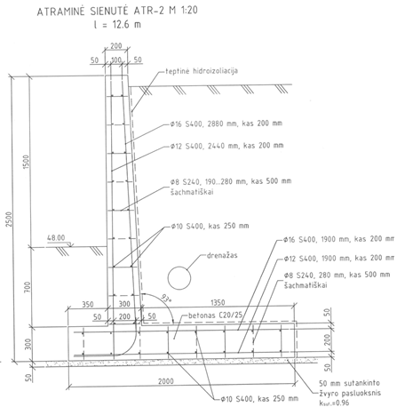

# 35 pav. Atraminė sienutė

Šaltinis: *Archispektras.* Autorės nuotrauka.

*2 užduotis.* UŽTVARŲ TIPAI.

2.1. Išvardykite užtvarų tipus.

# 

2.2. Kokie reikalavimai keliami tvoros akytumui, kad nebūtų reikalingas kaimynų raštiškas sutikimas, ją statant ant sklypų ribos?

# 

2.3. Aprašykite užtvaros įrengimo technologinę seką.

# 

*3* *užduotis****.*** ATRAMINIŲ SIENELIŲ STATYMAS.

3.1. Kaip kasama pamatų tranšėja atraminei sienutei?

# 

3.2. Kaip perrišamas plytų mūras mūrijant atramines sienutes?

# 

3.3. Kaip mūrijamas akmenų sienos užbaigimas?

# 

3.4.Aprašykite nuotraukoje matomos atraminės sienelės pamato trumpą įrengimo technologiją.

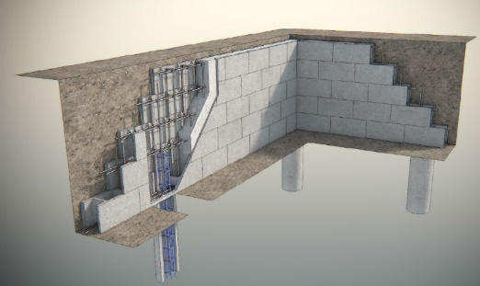

36 pav. Atraminė sienutė

Šaltinis: Prieiga per internetą: [*https://www.facebook.com/817490211695743/posts/821586427952788/*](https://www.facebook.com/817490211695743/posts/821586427952788/)

# 

*4* *užduotis****.*** UŽTVARŲ STATINIO TERITORIJOJE MONTAVIMAS.

4.1. Kaip tvirtinami tvorų segmentai prie betoninių ir metalinių stulpų?

# 

4.2. Aprašykite gabionų montavimą.

# 

4.3. Nurodykite surenkamo tvoros pamato pranašumus prieš vejos bortelius.

# 

4.4. Detaliai apibūdinkite, kaip tvirtinamas tvoros segmentas prie stulpo.

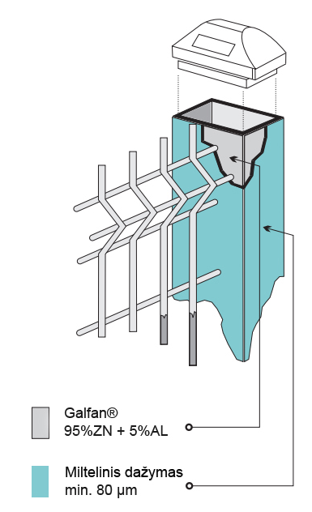

37 pav. Segmentinė tvora

Šaltinis: Prieiga per internetą: <https://www.tvora.eu/lt/produkcija/tvoros/segmentines-3d-ir-2d-tvoros>

*5 užduotis****.*** LAUKO LAIPTŲ TIPAI.

5.1. Kokie standartiniai laiptų pakopos išmatavimai?

# 

5.2. Tekste įrašykite praleistus skaitinius dydžius:

Jeigu laiptai yra  pakopų, jie turėtų būti perskirti laiptų aikštele. O jei pakopos aukštesnės nei  metro, bent iš vienos pusės būtina įsirengti ir turėklus.

5.3. Internete raskite visas reikalingas medžiagas betoninių laiptų, apklijuotų plytelėmis, įrengimui.

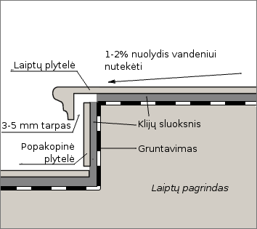

38 pav. Lauko laiptų schema

Šaltinis: Prieiga per internetą: <https://www.iris.lt/prekiu-panaudojimas/lauko-laiptai/>

# 

*6 užduotis****.*** NESUDĖTINGŲ MONOLITINIŲ LAUKO LAIPTŲĮRENGIMAS.

6.1. Kaip sumontuoti klojinius monolitiniams lauko laiptams?

# 

6.2. Kokio diametro armatūra dažniausia naudojama lauko laiptų betonavimo darbuose?

# 

6.3. Apskaičiuokite, kiek reikės betono monolitiniams lauko laiptams, jei pakopos plotis 0,30 m, ilgis 0,90 m, aukštis 0,15 m, o laiptus sudaro 4 pakopos.

# 

*7 užduotis****.*** NESUDĖTINGŲ SURENKAMŲ LAUKO LAIPTŲ ĮRENGIMAS.

7.1. Ar galima nearmuoti lauko laiptų pagrindo?

# 

7.2. Kaip teisingai suformuoti nuolydį, įrengiant atskiras laiptų pakopas?

# 

7.3. Aprašykite laiptų grunte iš atskirų elementų (lauko akmenų, pakopų, medžio, betono) įrengimą.

# 

# *8 užduotis.* LAUKO LAIPTŲ REMONTAS.

# 8.1. Išvardykite dažniausiai pasitaikančias priežastis, dėl ko po žiemos suyra, išsikraipo atskiros laiptų pakopos.

# 

# 8.2. Nuo lauko laiptų pagrindo atšoko apdaila. Kaip suremontuoti tokį defektą?

# 

# 8.3. Nustatykite laiptų karkaso tipą.

|  |  |  |
| --- | --- | --- |
|  |  |  |
|  |  |  |

# 39 pav. Laiptų karkaso tipai

# Šaltinis: Prieiga per internetą: <https://mdsterasos.lt/papildomai-terasai/terasos-laiptai/>

# 

# Modulis „Dekoratyvių vandens telkinių ir lauko maudymosi baseinų įrengimas“

# *1 užduotis.* DEKORATYVIŲ VANDENS TELKINIŲ ĮRENGIMOOPERACIJOS.

# 1.1. Nurodykite tris pagrindinius skirtumus tarp įvairių dekoratyvinių telkinių.

# 

# 1.2. Į kokius tipus pagal konstrukciją yra skirstomi baseinai?

# 

# 1.3. Pabaikite sakinį. Dekoratyvinį vandens telkinį nerekomenduotina įrengti šalia aukštų medžių, nes:

a)

b)

# c)

# 1.4. Koks rekomenduojamas minimalus dekoratyvinio vandens telkinio talpos dydis?

# 

1.5. Kokia gali būti dekoratyvinių baseinų forma? Kokio formos elemento verta vengti?

# 

*2 užduotis.*GRUNTO DEKORATYVIŲ VANDENS TELKINIŲ ĮRENGIMUI PARUOŠIMAS.

2.1. Kiek plačiau ir giliau turi būti iškasta duobė dekoratyvaus vandens telkinio įrengimui, jei jis įrengiamas talpykloje?

2.2. Kokia technologinė operacija atliekama nukasus gruntą, ruošiant telkinio dugną. Paaiškinkite, kam tai yra reikalinga.

2.3. Nurodykite bent vieną priežastį, kodėl telkinio hidroizoliacijai nelabai tinka polietileninė plėvelė.

1)

2)

2.4. Kokia medžiaga rekomenduojama padengti telkinio pagrindą, siekiant jį sutvirtinti?

2.5. Kokio statumo rekomenduojami iškasti telkinio kraštus?

*3* *užduotis.* BASEINĖLIŲ SU KRIOKLIAIS, FONTANAIS IR BE JŲ ĮRENGIMAS.

3.1. Užpildykite lentelę, kurioje siejasi telkinio dugno plėvelės ir jo gylio išmatavimai.

|  |  |
| --- | --- |
| Vandens telkinio dydis | Plėvelės storis |
| Iki 5 m2 ploto ir 80 cm gylio |  |
| Gylis didesnis kaip 1 m, o plotas viršija 15 m2 |  |

3.2. Tinkamoje vietoje įrašykite hidroizoliacinę medžiagą: polivinilchlorido plėvelė arba sintetinio kaučiuko plėvelė.

Jei plėvelės pločio nepakanka pilnai uždengti duobei, sudūrimo vietoje kraštai uždedami vienas ant kito ir suklijuojami ( ) arba sulydomi ( ).

3.3. Keliais sluoksniais rekomenduojama kloti betoną dekoratyviajam tvenkiniui?

3.4. Kokios sudėties betonas naudojamas įrengiant dekoratyvinius baseinus?

3.5. Pasirinkite teisingą variantą:

1) klojant membraną, jos kraštai 60-70 cm turi išeiti už duobės kontūro;

2) klojant membraną, jos kraštai sutampa su telkinio duobės kontūru.

3.6. Užbaikite sakinį:

Vandens telkinio stačių krantų betonavimui daromas .

3.7. Pasirinkite teisingą variantą.

Betoninės vandens talpyklos sieneles reikia betonuoti:

1) sukietėjus dugnui;

2) dar nesukietėjus dugnui.

3.8. Kada **geotekstilės paklotas** turi būti klojamas iš abiejų hidroizoliacinės dangos pusių?

3.9. Kaip išgaunami įvairūs vandens purškimo būdai fontanuose?

3.10. Kokios stambios dalys sudaro fontaną?

3.11. Kaip p**laukiojantis fontanas** yra užtvirtinamas vandens telkinyje?

3.12. Ar visuose d**ekoratyviniuose tvenkiniuose privalo būti įrengtos** vandens kaskados, kriokliai ar upeliai?

3.13. Kokius dar žinote dekoratyvinių vandens telkinių elementus?

3.14. Sudėkite technologinę seką, įrengiant dekoratyvinio telkinio kaskadą ar krioklį:

* montuojama būtina technologinė įranga: vandens siurblys, vamzdynai, vandens paėmimo ir grąžinimo detalės, per kurias cirkuliuos tvenkinio vanduo
* atvedamos visos reikalingos instaliacijos
* numatoma tinkama įrengimo vieta

*4 užduotis****.*** KRANTŲ DEKORAVIMAS NATŪRALIU AKMENIU, PLYTELĖMIS, MEDIENA.

4.1. Tarpuose įrašykite dažniausiai naudojamų medžiagų pavadinimus:

Baseino kraštai apdedami ar taip, kad jie 3-5 cm užeitų ant krašto į baseino vidinę pusę ir truputį pridengtų sienelę. Baseino kraštams apdėti ant betono skiedinio geriausiai naudoti tą medžiagą, iš kurios yra nutiestas takas, vedantis prie baseino arba išgrįsta terasa ar aikštelė.

4.2. Apibūdinkite kranto dekoravimą natūraliais akmenimis šioje nuotraukoje.

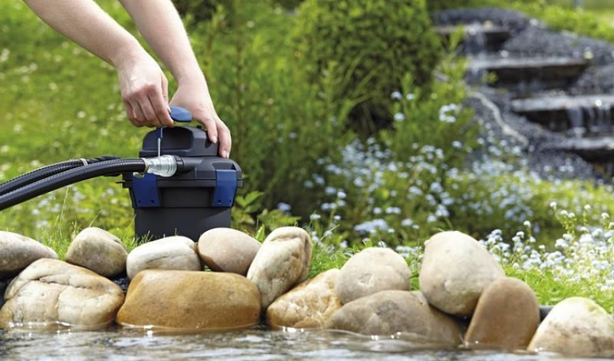

40 pav. Dekoratyvinio vandens telkinio pakrančių dekoras

Šaltinis: Prieiga per internetą: <https://tvenkiniu-projektai.lt/telkiniu-tipai/dekoratyviniai-baseinai/>

4.3. Išvardykite dekoratyvinio vandens telkinio apdailai panaudotas medžiagas.

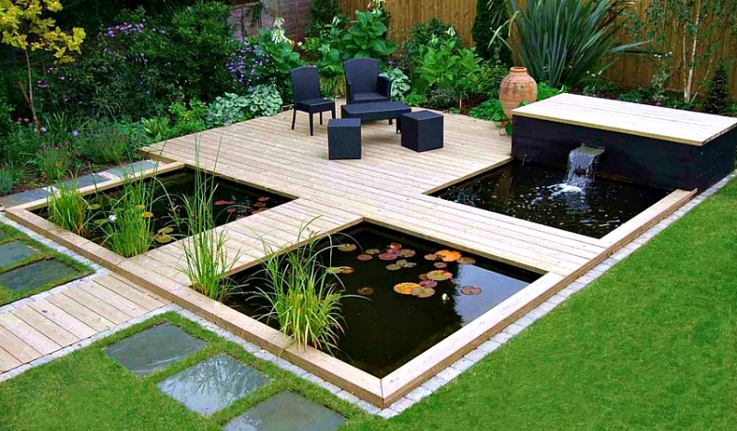

41 pav. Dekoratyvinio tvenkinio apdaila iš įvairių medžiagų

Šaltinis: Prieiga per internetą: <https://tvenkiniu-projektai.lt/telkiniu-tipai/dekoratyviniai-baseinai/>

4.4. Nubraižykite apie 2 m ilgio dekoratyvinio vandens telkinio sienelės su kriokliu eskizą, detalizuodami akmenų išdėstymą.

4.5. Suraskite Jums patinkančio įrengto dekoratyviojo vandens telkinio nuotrauką. Aprašykite numanomą jo įrengimo technologiją.

*5 užduotis****.*** LAUKO BASEINŲ ĮRENGIMO OPERACIJOS.

5.1. Išvardykite:

a) vietos požymius, kurie parodo, kad vieta netinkama įrengti baseiną:

b) vietos požymius, kur tiktų įrengti baseiną:

5.2. Kodėl betonas, skirtas lauko baseinų įrengimui, turėtų turėti aukštą vandens įgėrimo koeficiantą?

5.3. Užrašykite pastatomo medinio lauko baseino įrengimo technologinę seką.

*6 užduotis****.*** VIETOS LAUKO BASEINAMS PARUOŠIMAS.

6.1. Apibūdinkite duobės dugno paruošimą įleidžiamo lauko baseino statybai.

6.2. Apibūdinkite pagrindo paruošimą pastatomiems baseinams.

6.3. Kokie darbai atliekami ruošiant vietą lauko baseinams? Pažymėkite √ ženklu tinkančius teiginius.

|  |  |  |  |
| --- | --- | --- | --- |
| Išvalyti aikštelę nuo augalų | □ | Pašalinti drenažo sistemas | □ |
| Išvalyti aikštelę nuo šaknų | □ | Pašalinti visus įdubimus | □ |
| Išvalyti aikštelę nuo pašalinių daiktų | □ | Pašalinti visus iškilumus | □ |
| Išvalyti aikštelę nuo akmenų | □ | Suformuokite nuolydį | □ |
| Pašalinti pavėsį | □ | Iškaskite perimetrinį drenažinį griovį | □ |
| Pašalinti kietos dangos pagrindą | □ | Supilkite apsauginį kauburį | □ |
| Nulaiptuokite pagrindą | □ | Sukaskite pagrindą | □ |

*7 užduotis****.*** ANTŽEMINIŲ IR ĮLEISTŲ Į ŽEMĘ BASEINŲ TALPŲ MONTAVIMAS.

7.1. Kokia medžiaga užpildoma duobė tarp grunto ir plastikinio baseino talpos?

7.2. Kokių statybos darbų galima atsisakyti, naudojant plastikines baseinų talpas?

7.3. Aprašykite pagrindinius darbus, įrengiant pagrindą antžeminei baseinų talpai.

*8 užduotis****.*** BASEINŲ IŠ BETONO, MEDIENOS ĮRENGIMAS.

8.1. Nurodykite, kurias įdėtines detales iš 42 pav. reikia įrengti betonuojant baseino sieneles.

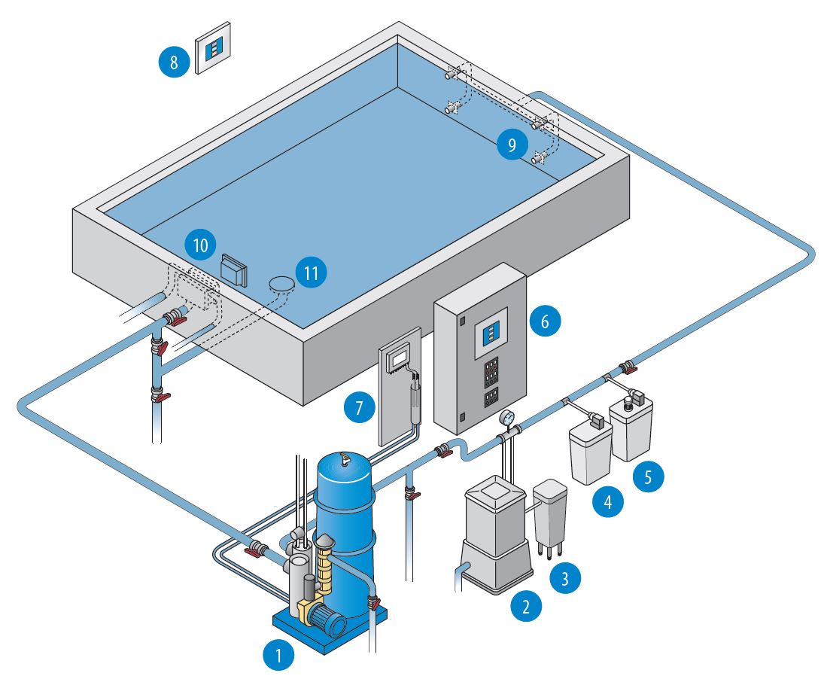

42 pav. Baseinas su skimerine sistema

Šaltinis: Prieiga per internetą: <https://www.sanilux.lt/produktas/baseinas-su-skimerine-sistema/>

8.2. Kokius žinote betonuotų baseinų tipus?

8.3. Įrašykite tinkamus žodžius teiginiui pagrįsti:

Betonas liejamas į specialiai tam paruoštą duobę su pamatais ir armatūra – tai baseino dugnas ir sienos. Svarbu dubenį išlieti ne , bet vienu kartu. Baseinas, kuris įrengtas iš kelių sluoksnių, labai nepatvarus. Prieš betonui sustingstant būtina iš jo pašalinti . Tai daroma specialiais tankintuvais.

8.4. Per kiek laiko galima sumontuoti surenkamą baseiną iš medienos, laikantis montavimo instrukcijos?

8.5. Išvardykite 43 pav. matomo medinio pastatomo baseino įrengimo pagrindinius darbus.

[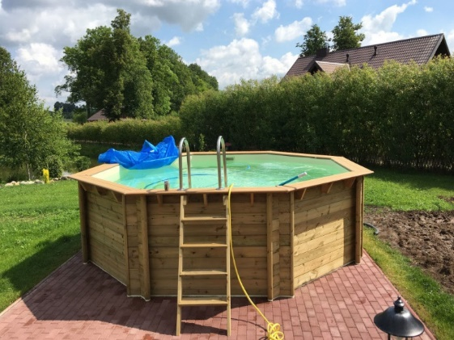](https://www.sanilux.lt/wp-content/uploads/2018/04/medinis-karkasinis-baseinas-2-1024x720.jpg)

43 pav. Medinis karkasinis baseinas

Šaltinis: Prieiga per internetą: <https://www.sanilux.lt/medinis-karkasinis-baseinas-odyssea/>

*9 užduotis****.*** BASEINO, IŠKLOTO HIDROIZOLIACINE PLĖVELE, ĮRENGIMAS.

9.1. Tekste įrašykite duotus žodžius pagal prasmę tinkamose vietose.

|  |  |  |
| --- | --- | --- |
| iškilimų | sumažinti | apdailos |
| paruošimo | tiesiai | tinkuoti |
| lygyje | rekonstrukcijos | tinkamai |

Norint, kad baseinas, išklotas hidroizoliacine plėvele, būtų aukštos kokybės, reikia pradėti nuo tinkamo pagrindo . Tolesnės apdailos kokybė priklausys nuo to, ar ji bus čia atlikta. Svarbu, kad įrengiamo baseino paviršiuje nebūtų ar duobių. Jei baseino sienelės yra plytinės, pirmiausia jas reikia , o po to šlifuoti, o betoninį paviršių gali tekti glaistyti. Baseino dangos plėvelės panaudojimas gali sutrumpinti įrengimo laikotarpį iki pusantro mėnesio, jo kainą. Svarbu tai, kad PVCH plėvelė, skirta baseinams iškloti, yra ne tik , bet ir vandeniui atspari medžiaga, be to, ji yra labai elastinga ir patvari. Tokių plėvelių gamyboje naudojamas plastifikuotas polivinilchloridas, sutvirtintas polistireno tinkleliu arba kevlaru – poliamidiniu plaušu. Svarbu, kad įdėtinės dalys būtų sumontuotos vienodame reikalingame , taip pat būtų sudėtos sandarinimo tarpinės. Jei paaiškės, kad jos įrengtos netinkamai, dangą kokybiškai sumontuoti bus sunku. PVCH plėvelė, skirta baseinui pakloti, dabar dažnai naudojama metu, hidroizoliacijos atkūrimui. Tokiu atveju plėvelė montuojama ant keraminių plytelių.

9.2. Kokia technologinė operacija atvaizduota fotografijoje?

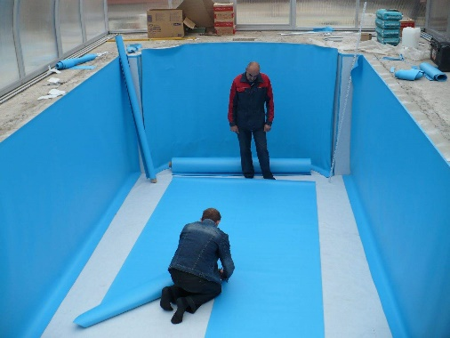

44 pav. PVC plėvelės įrengimas betoniniame baseine

Šaltinis: Prieiga per internetą: <https://tigerdoor.ru/lt/steny/bassein-plenka-pvh-tehnologiya-pl-nka-dlya-basseinov-poetapnyi-montazh-svoimi/>

9.3. Sunumeruokite pagal eiliškumą baseino įrengimo nuotraukas ir įvardykite technologines operacijas.

|  |  |  |
| --- | --- | --- |
| **Baseino įrengimo nuotrauka** | **Eil. Nr.** | **Operacijos pavadinimas** |
| Šaltinis: Prieiga per internetą: <https://www.manonamai.lt/lt/kiemas/g-48286-principai-kuriuos-reiketu-zinoti-isirengiant-baseineli> |  |  |
| tvenkinukas pieveleje  Šaltinis: Prieiga per internetą: https://www.sodasirdarzas.lt/straipsniai/mini-baseinai-sode/ |  |  |
| Šaltinis: Prieiga per internetą: <https://www.manonamai.lt/lt/kiemas/g-48286-principai-kuriuos-reiketu-zinoti-isirengiant-baseineli> |  |  |
| Šaltinis: Prieiga per internetą: <https://www.manonamai.lt/lt/kiemas/g-48286-principai-kuriuos-reiketu-zinoti-isirengiant-baseineli> |  |  |
| Šaltinis: Prieiga per internetą: <https://www.manonamai.lt/lt/kiemas/g-48286-principai-kuriuos-reiketu-zinoti-isirengiant-baseineli> |  |  |
| Šaltinis: Prieiga per internetą: <https://www.manonamai.lt/lt/kiemas/g-48286-principai-kuriuos-reiketu-zinoti-isirengiant-baseineli> |  |  |
| https://img3.manonamai.lt/article/71e9b1f1-1d72-4cd2-90d9-4fcf6e680b24/cover/6014429.jpeg  Šaltinis: Prieiga per internetą: <https://www.manonamai.lt/lt/kiemas/g-48286-principai-kuriuos-reiketu-zinoti-isirengiant-baseineli> |  |  |
| Šaltinis: Prieiga per internetą: <https://www.manonamai.lt/lt/kiemas/g-48286-principai-kuriuos-reiketu-zinoti-isirengiant-baseineli> |  |  |
| Šaltinis: Prieiga per internetą: <https://www.manonamai.lt/lt/kiemas/g-48286-principai-kuriuos-reiketu-zinoti-isirengiant-baseineli> |  |  |
| Šaltinis: Prieiga per internetą: <https://www.manonamai.lt/lt/kiemas/g-48286-principai-kuriuos-reiketu-zinoti-isirengiant-baseineli> |  |  |

# Modulis „Įvadas į darbo rinką“

*TESTAS ĮSIVERTINTI GEBĖJIMAMS BAIGUS PROGRAMĄ*

Užpildykite testą, pasirinkdami vieną teisingą atsakymą

|  |  |  |  |
| --- | --- | --- | --- |
| **Eil. Nr.** | **Klausimas** | **Atsakymų variantai** | **Teisingas atsakymas** |
|  | Kurią iš saugos priemonių vadintumėte kolektyvine? | a) šalmą;  b) darbo drabužius;  c) aptvarus. |  |
|  | Iškrovus betono mišinį, pakeltus automobilinių savivarčių kėbulus galima valyti: | a) gremžtukais arba kastuvais prailgintomis rankenomis;  b) kastuvu, stovint ant rato;  c) kūjo smūtautogiais per kėbulą. |  |
|  | Aplinkos darbuotojo uždaviniai yra: | a) atlikti darbus statinių interjeruose;  b) sandėliuoti aplinkos tvarkymo medžiagas, įrangą, paruošti ir sutvarkyti savo darbo vietą, kloti trinkeles, įrengti veją, atlikti žemės kasimo, grunto užpylimo ir tankinimo darbus;  c) atlikti vamzdynų klojimo darbus, pastatų eksterjeruose. |  |
|  | Įmonės ir organizacijos, kurių veikloje susidaro atliekos, privalo jas rūšiuoti: | a) saugojimo vietoje;  b) susidarymo vietoje;  c) rūšiavimo vietoje. |  |
|  | Kada galima pradėti aplinkos tvarkymo darbus? | a) kai suderinama su statinius statančia įmone;  b) kai yra nužymėti įvažiavimai, takai, perėjos, gėlynai, žalieji plotai ir kt.;  c) kai gaunamas aplinkos tvarkymo leidimas. |  |
|  | Iš kokių darbų susideda kapitalinės tvoros įrengimas? | a) pamatų įrengimo, metalo arba gelžbetonio stulpų įbetonavimo, tvorų sekcijų tvirtinimo;  b) stulpų (stulpelių) įrengimo, tvorų sekcijų tvirtinimo;  c) pamato duobės įrengimo, skersinių elementų įrengimo, horizontalių elementų įrengimo. |  |
|  | Kaip tvirtinamos trinkelės prie betoninio pagrindo? | a) įbetonuojamos;  b) klijuojamos lauko elastiniais plytelių klijais;  c) sudedamos laisvai, bet tampriai. |  |
|  | Ką vadiname atramine sienute? | a) sienutė, kuri perima atramas ir perduoda toliau;  b) sienutė, kuri atremia vieną žemių sluoksnį nuo kito;  c) inžinerinis statinys, saugantis nuo griuvimo ar nušliaužimo už jos esantį gruntą. |  |
|  | Kas yra veja? | a) šeimos sodas;  b) vieta poilsiui;  c) žemės sklypas, dekoratyviniais tikslais apsėtas žolėmis, kurių mišinys dažniausiai imamas toks, kad išaugtų tankus žolynas ir susidarytų tvirta velėna. |  |
|  | Miesto teritorijoje veja pagal paskirtį būna 5 tipų: | a) parterinė, paprastoji, sportinė, pievinė, specialioji pramonės;  b) paprastoji, gėlinė, prabangioji, vietinė, miesto;  c) miesto gėlių, paprastoji, pievų, prabangioji, lauko. |  |
|  | Kada geriausia sėti veją? | a) vasarą, rudenį;  b) pavasarį arba vasaros antroje pusėje;  c) vėlyvą rudenį. |  |
|  | Kodėl būtina tręšti veją? | a) sustabdo žolės augimą;  b) apsaugo nuo kenkėjų;  c) paspartina žolės augimą ir įsišaknijimą, suteikia sodrią spalvą, atsparumą ligoms ir sausrai. |  |
|  | Kada yra statomos atraminės sienelės? | a) kai reikia sulaikyti gruntą, kurio paviršius yra statesnis negu natūralus šlaitas;  b) kai reikia pagražinti namo aplinką;  c) kai reikia sutvarkyti kiemą. |  |
|  | Kokios medžiagos naudojamos, įrengiant atramines sieneles? | a) medienos, metalo;  b) betono, akmenų, plytų;  c) abu atsakymai teisingi. |  |
|  | Kuo dažniausiai apdailinami lauko laiptai? | a) dažant atspariais vandeniui,šalčiui dažais;  b) apklijuojant keraminėmis plytelėmis;  c) apklijuojant šalčiui atspariomis akmens masės ar klinkerio plytelėmis. |  |
|  | Laiptų betonavimo etapai: | a) klojinių surinkimas, metalinio karkaso surinkimas, laiptų betonavimas, plytelių klijavimas;  b) metalinio karkaso surinkimas, laiptų betonavimas;  c) klojinių surinkimas, laiptų betonavimas, plytelių klijavimas. |  |
|  | Kokius mišinius naudosite skiediniui baseino dugnui ištinkuoti? | a) tinkavimo skiedinius;  b) vandeniui atsparius mūšinius arba tinko skiedinius su latekso priedais;  c) betonavimo mišinį. |  |
|  | Namui, kuris yra aukštai esančio gruntinio vandens zonoje, [drenažas](https://www.manonamai.lt/lt/temos/drenazas): | a) būtinas, nes po kiekvieno lietaus užtvindo sklypo takelius, sukelia vejos ligas, daro neigiamą poveikį namo rūsiui ir gadina pamatus;  b) nebūtinas, nes lietaus surinkimo sistema susitvarko su vandens pertekliu;  c) būtinas, jei planuojama įrengti laistymo sistemą vandens pertekliui surinkti. |  |
|  | Kuris dokumentas reglamentuoja reglamentuoja atliekamų statybos darbų būdus, kokybės reikalavimus vykdant žemės kasimo, statybvietės įrengimo, aplinkos tvarkymo darbus? | a) Statybos įstatymas LT 2020 redakcija;  b) Lietuvos statybininkų asociacijos statybos taisyklės STRas;  c) Žemės ir statybvietės įrengimo darbai ST 121895674.100:2012. |  |
|  | Vykdant žemės darbus, draudžiama užversti žeme ar statybinėmis medžiagomis, bei jų atliekomis: | a) želdinius, požeminių inžinerinių tinklų šulinių dangčius, geodezinius ženklus, gaisrinius hidrantus, kultūros vertybių teritorijas ir jų apsaugos zonas;  b) želdinius, požeminių inžinerinių tinklų šulinių dangčius, geodezinius ženklus, gaisrinius hidrantus, drenažinius griovius;  c) statybinių medžiagų likučius, kabelius. |  |

**Pasirenkamieji moduliai**

# Modulis „Aplinkos tvarkymo mini technikos naudojimas ir priežiūra“

*1 užduotis.*APLINKOS TVARKYMO MINI TECHNIKOS KONSTRUKCIJA IR PASKIRTIS.

1.1. Kokiomis individualiomis apsaugos priemonėmis naudojasi aplinkotvarkininkas, dirbdamas aplinkos tvarkymo mini technika?

1.2. Užpildykite žoliapjovių klasifikacijos schemą pagal nurodytus požymius, panaudodami reikšminius žodžius.

Surinkimo į dėžę, akumuliatorinės, mulčiavimo, numetimo į šoną, nešiojamos, benzininės, savaeigės, tiesioginio numetimo, mechaninės, stumdomos, elektrinės.

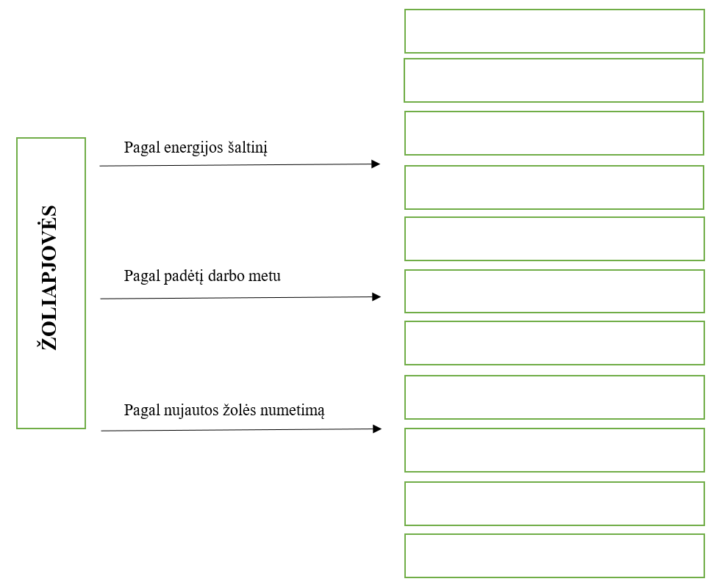

*2 užduotis.*ŽOLIAPJOVĖS PANAUDOJIMAS APLINKOS TVARKYMUI.

2.1. Apibūdinkite nešiojamos žoliapjovės peilių pritaikymą žolės pjovimui.

2.2. Kaip reguliuojamas žolės pjovimo aukštis skirtingose žoliapjovėse?

*3 užduotis.*KRŪMAPJOVĖS NAUDOJIMAS APLINKOS TVARKYMUI.

# 3.1. Kaip teisingai pakabinti krūmapjovę ant diržų?

# 3.2. Kada paleidžiamas krūmapjovės variklis?

# 3.3. Kaip nuversti medelį tiesiai prieš save, dirbant krūmapjove?

# *4 užduotis.* GYVATVORIŲ ŽIRKLIŲ NAUDOJIMAS APLINKOS TVARKYMUI.

4.1. Kodėl gyvatvorių žirklių peiliai turi būti labai aštrūs ir tikslūs?

4.2. Kokia gyvatvorės kirpimo kryptis?

4.3. Kurias gyvatvorių kirpimo žirkles rinksitės, norėdami apkirpti mažo ir vidutinio aukščio gyvatvorę?

*5 užduotis.*MINI TECHNIKOS PRIEŽIŪROS REIKALAVIMAI.

5.1. Kokie priežiūros darbai atliekami žoliapjovėms ir gyvatvorių žirklėms?

5.2. Kaip prižiūrimos želdynų priežiūros mašinų pjovimo galvutės?

5.3. Kokie kiti kokybės rodikliai, be oktaninio skaičiaus, parodo benzino kokybę ir tinkamumą?

5.4. Parinkite tepalą benzininiui varikliui darbui vasarą. API CA, CB, CC, CE, CF, SH.

*6 užduotis.*ŽOLIAPJOVIŲ PRIEŽIŪRA.

6.1. Kiek pjovimo siūlų gali būti pjovimo galvutėje?

6.2. Ar galima montuoti galvutes su metaline darbine įranga žoliapjovėms lenktu kotu?

6.3. Kokiai žolei pjauti ir kuriai žoliapjovei skirta galvutė su plastikiniais smūginiais peiliukais?

6.4. Kurie darbai turi būti atliekami kasdien prižiūrint nešiojamą žoliapjovę? Teiginį su kuriuo sutinkate, pažymėkite.

|  |  |
| --- | --- |
| Gerai išvalyti nuo purvo, šiukšlių |  |
| Išvalyti kuro baką |  |
| Apžiūrėti, ar sveiki diržai |  |
| Išvalyti karbiuratorių ir jo apsaugines detales |  |
| Įsitikinti, kad nepriekaištingai saugiai veikia akseleratoriaus gaidukas ir jo užraktas |  |
| Patikrinti, ar veikia STOP mygtukas |  |
| Pažiūrėti, ar, varikliui sukantis laisvąja eiga, nesisuka pjovimo diskas |  |
| Išvalyti smagračio sparnelius ir aplink juos |  |
| Išvalyti oro filtrą. Jei reikia, pakeisti |  |
| Pakeisti žvakę |  |
| Patikrinti, ar apsauginis skydas nepažeistas ir neįskilęs. Smūgio deformuotus ar įskilusius apsauginius skydus būtina pakeisti |  |
| Apžiūrėti, ar diskas gerai išcentruotas, išgaląstas ir neįskilęs. Blogai išcentruotas diskas sukelia vibraciją, kuri gali pakenkti įrankiui |  |
| Išvalyti kuro baką |  |
| Patikrinti, ar nedeformuota ir neįskilusi trimerio galvutė. Jei ji pažeista, būtina pakeisti |  |
| Patikrinti, ar gerai priveržta tvirtinimo veržlė |  |
| Išbandyti, ar nesugadintas apsauginis pjovimo disko dėklas ir ar jis gerai uždedamas ir saugiai pritvirtintas |  |
| Patikrinti, ar gerai priveržtos visos veržlės ir varžtai |  |

*7 užduotis.*KRŪMAPJOVIŲ PRIEŽIŪRA.

# 7.1. Parinkite galandymo įrangą atinkamam diskeliui medienai pjauti, šalia parašydami skaičių.

# 1 – Apvali dildė;

# 2 – Trikampė dildė;

# 3 – Specialūs abrazyviniai diskai ar metaliniai diskai su deimanto dulkėmis.

|  |  |
| --- | --- |
| Tradiciniai, su trapecijos formos danteliais |  |
| Smailiadančiai, labiausiai įprasti |  |
| Su kietlydinio plokštelėmis. Trapeciniai danteliai su privirintomis kietlydinio plokštelėmis |  |

# 7.2. Išvardykite svarbiausius krūmapjovės priežiūros darbus.

# *8 užduotis.* GYVATVORIŲ ŽIRKLIŲ PRIEŽIŪRA.

# 8.1. Kokios pagrindinės darbinės dalys sudaro gyvatvorių žirkles?

# 8.2. Lentelėje gyvatvorių žirklių techninės priežiūros darbus priskirkite atitinkamai techninės priežiūros kategorijai

|  |  |  |  |
| --- | --- | --- | --- |
| Priežiūra | Kiekvieną dieną | Kiekvieną savaitę | Kiekvieną mėnesį |
| Išvalyti įrenginį išoriškai. |  |  |  |
| Patikrinti, ar akseleratoriaus gaiduko užraktas ir akseleratoriaus gaidukas veikia saugiai. |  |  |  |
| Patikrinti, ar veikia STOP mygtukas. |  |  |  |
| Patikrinti, ar peiliai nesisuka prie laisvos eigos, oro sklendei esant užvedimo padėtyje. |  |  |  |
| Patikrinti, ar peiliai nėra pažeisti, neįtrūkę ir neturi kitų defektų. Jei reikia, pakeisti peilius. |  |  |  |
| Patikrinti, ar peilio apsauga nepažeista ir nedeformuota. Pakeisti peilio apsaugą, jei ji yra sulenkta ar pažeista. |  |  |  |
| Išvalyto oro filtrą. Jei reikia, pakeisti. |  |  |  |
| Patikrinti, ar nėra pažeista rankų apsauga. Pakeisti pažeistą apsaugą. |  |  |  |
| Patikrinti, ar veržlės ir varžtai yra priveržti. |  |  |  |
| Patikrinti, ar nėra kuro nutekėjimo iš variklio, bako ar kuro žarnelių. |  |  |  |
| Patikrinti starterį ir jo trosą. |  |  |  |
| Patikrinti, ar nesusidėvėjusios ir neįtrūkusios antivibracinės sistemos detalės. |  |  |  |
| Nuvalyti žvakę iš išorės. Išimti žvakę iš išorės ir patikrinti tarpą tarp elektrodų. Tarpelis turi būti 0,5 mm. Žvakė turi turėti radijo trikdžių slopintuvą. |  |  |  |
| Išvalyti aušinimo sistemą. |  |  |  |
| Išvalyti arba pakeisti duslintuvo kibirkščių sulaikymo tinklelį (taikoma tik duslintuvui be katalizatoriaus). |  |  |  |
| Išvalyti karbiuratorių išoriškai ir jo aplinkinę zoną. |  |  |  |
| Reduktoriaus korpuse patikrinti tepalo lygš, jei reikia, papildyti. Tai reikia atlikti maždaug kas 60 darbo valandų. |  |  |  |
| Patikrinti, ar peilius laikantys varžtai yra tinkamai užveržti. |  |  |  |
| Išvalyti kuro baką. |  |  |  |
| Patikrinti, ar neužterštas kuro filtras, o kuro žarnelė nesutrūkusi ar kitaip nepažeista. Jei reikia, pakeisti. |  |  |  |
| Patikrinti visus lidus ir jungtis. |  |  |  |
| Patikrinti, ar nesusidėvėjusi sankaba, sankabos spyruoklės ir sankabos būgnelis. |  |  |  |
| Pakeisti žvakę. |  |  |  |
| Patikrinti ir išvalyi duslintuvo kibirkščių sulaikymo tinklelį (taikoma tik duslintuvui su katalizatoriumi). |  |  |  |
| Norint sumažinti pavojų, reikia nuo duslintuvo ir variklio nuvalyti purvą, lapus, tepalo perteklių ir t.t. |  |  |  |

**Modulis „Gyvatvorių įrengimas ir priežiūra“**

*1 užduotis.* GYVATVORĖMS TINKANTYS AUGALAI.

1.1. Ką žinote apie vijoklinius augalus ir kokie objektai jais apželdinami?

1.2.Aprašykite kokius matote augalus, tinkančius spygliuočių gyvatvorėje?

|  |  |  |
| --- | --- | --- |
| **Eil. Nr.** | **Augalas** | **Aprašymas** |
| 1. | C:\Users\rima\Desktop\kadagiai-gyvatvorei-300x207.jpg  Šaltinis: Prieiga per internetą: https://geliurojus.lt/blog/augalai-gyvatvorei/ |  |
| 2. | C:\Users\rima\Desktop\tujos-gyvatvorei-300x212.jpg  Šaltinis: Prieiga per internetą: https://geliurojus.lt/blog/augalai-gyvatvorei/ |  |
| 3. | C:\Users\rima\Desktop\kukmedziai-gyvatvorei-300x218.jpg  Šaltinis: Prieiga per internetą: https://geliurojus.lt/blog/augalai-gyvatvorei/ |  |

*2 užduotis.* GYVATVORIŲ ĮRENGIMO TECHNOLOGIJOS.

2.1. Išvardykite pagrindinius gyvatvorės įrengimo technologijos etapus:

1. Nustatyti augalų, kurie labiausiai atitinka poreikius, tipą.

2.

3. Nustatyti kiek pločio reikia gyvatvorės sodinimui.

4.

5. Numatyti augalų eiles ir tarpus tarp jų.

6. Pasidaryti savo sodinamų augalų ir vietos planelį.

7.

8. prižiūrėti ir formuoti augalus.

2.2. Įrašykite kokiose dirvose sodinama gyvatvorė:

Lengvose dirvose, kurios džiūsta greičiau, geriau sodinti augalus , sunkioje ir drėgnoje – . Spygliuočių krūmai ir visžaliai lapuočiai yra labai jautrūs sausrai, todėl turime pasodinti juos su , kuris apsaugo šaknis nuo vandens nuostolių. Geriausia tai padaryti ir mėn.

2.3. Aprašykite kokiais tarpais sodinama gyvatvorė, priklausomai nuo medžių ir krūmų veislės.

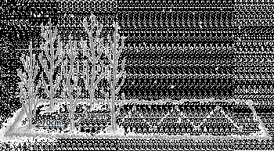

45 pav. Gyvatvorės sodinimas

Šaltinis: Prieiga per internetą: <https://www.berber.lt/kaip-tesingai-isirengti-gyvatvore/>

*3 užduotis.* SODINUKŲ SODINIMAS.

3.1 Kaip įvertinti augalų šaknis?

3.2 Kokios gyvatvorės tinka mūsų klimato sąlygomis?

3.3 Apskaičiuokite kiek reikės tujų sodinukų, jei gyvatvorės ilgis yra 10 metrų, tujos bus sodinamos 0,5 m atstumu viena nuo kitos, viena eile?

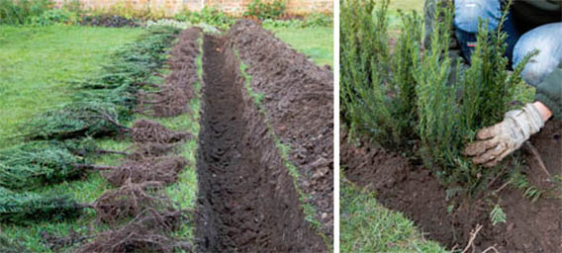

46 pav. Gyvatvorės sodinimo procesas

Šaltinis: Prieiga per internetą: https://www.myliusoda.lt/gyvatvorei-reikiamo-sodinuku-kiekis/

*4 užduotis.* GYVATVORĖS SODINIMAS.

4.1.Iš kokių augalų reikia sodinti gyvatvorę, kad būtų ypatingai tanki?

4.2. Įrašykite praleistus žodžius.

Pirmiausia reikia tinkamai parengti sodinimo vietą – dirvožemį pagerinti , durpėmis, sunkų – , pasirūpinti, kad nestovėtų kaskart palijus (nes mirks augalų šaknys), išrinkti daugiamečių piktžolių .

4.3. Aprašykite gyvatvorės sodinimo technologiją, parodytą paveikslėlyje:

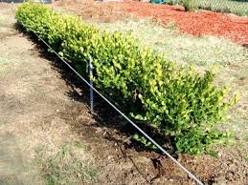

47 pav. Sodinimas dviejų medinių pagaliukų ir virvutės pagalba.

Šaltinis: Prieiga per internetą: <https://www.google.com/search?q=%E2%80%A2%09Tran%C5%A1%C4%97ja+sodinti+gyvatvor%C4%99&source=lnms&tbm=isch&sa=X&ved=2ahUKEwjwitLsorDuAhVSmIsKHTqNCpQQ_AUoAXoECAEQAw&biw=1032&bih=561>

*5 užduotis.* GYVATVORĖS PRIEŽIŪROS ETAPAI.

5.1. Ką reikia atlikti pirmaisiais metais po gyvatvorės pasodinimo?

a) reguliariai tręšti, purkšti nuo piktžolių;

b) reguliariai laistyti, purenti žemę ir ravėti;

c) reguliariai persodinti, laistyti.

5.2. Kokios gyvatvorės reikalauja daugiausiai priežiūros?

5.3. Aprašykite kokią naudą gyvatvorėms duoda gyvulinės arba augalinės kilmės organinės trąšos.

*6 užduotis.* AUGALŲ FORMAVIMAS GYVATVORĖJE.

6.1. Kada atliekamas gyvatvorės pirmasis genėjimas?

6.2. Kuriuo metų laiku yra genėjamos populiariausios Lietuvoje tujų, dažniausiai smaragdinių, gyvatvorės?

6.3. Apibūdinkite kokias taisyklingas gyvatvorių formas matote paveikslėlyje.

[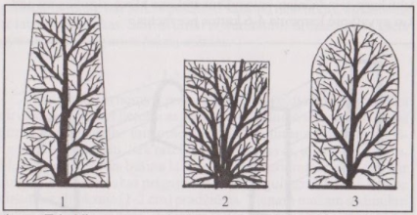](http://www.myliusoda.lt/wp-content/uploads/2017/12/taisyklinga-gyvatvore.png)

48 pav. Taisyklingų gyvatvorių formos.

Šaltinis: Prieiga per internetą: https://www.myliusoda.lt/taisyklingos-gyvatvores-formavimas/

1. .

2. .

3. .

*7 užduotis.* GYVATVORĖS PRIEŽIŪRA ŠALTUOJU IR ŠILTUOJU METŲ LAIKU.

7.1. Kokių pagrindinių trąšų elementų reikia gyvatvorei, kad augalai būtų sveiki, gerai augtų?

7.2. Kaip apsaugoti gyvatvorę žiemos metu nuo gausaus sniego?

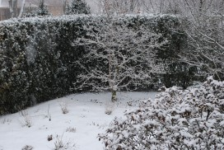

49 pav. Gyvatvorė žiemos metu

Šaltinis: Prieiga per internetą: <https://https://www.myliusoda.lt/gyvatvoriu-prieziura-ziemos-metu/>

7.3.Aprašykite kokią gyvatvorės priežiūros operaciją matote paveikslėlyje, kaip ji atliekama, kokie mechanizmai naudojami.

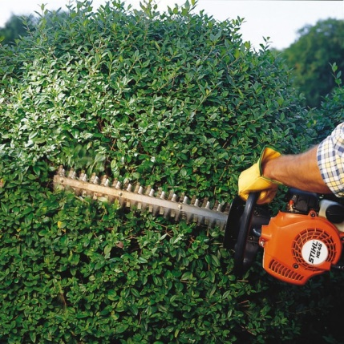

50 pav. Gyvatvorės priežiūra

Šaltinis: Prieiga per internetą: <http://www.renovas.lt/teritoriju-prieziura>

**Testų ir užduočių atsakymai**

**Modulis „Įvadas į profesiją“**

*TESTAS ĮSIVERTINTI GEBĖJIMAMS PRIEŠ PRADEDANT MOKYTIS*

|  |  |  |  |  |  |  |  |  |  |  |  |  |  |  |  |  |  |  |  |
| --- | --- | --- | --- | --- | --- | --- | --- | --- | --- | --- | --- | --- | --- | --- | --- | --- | --- | --- | --- |
| 1 | 2 | 3 | 4 | 5 | 6 | 7 | 8 | 9 | 10 | 11 | 12 | 13 | 14 | 15 | 16 | 17 | 18 | 19 | 20 |
| b) | a) | c) | a) | a) | b) | b) | c) | c) | b) | b) | c) | a) | c) | b) | c) | a) | c) | c) | a) |

**Modulis „Bendrosios veiklos statinių aplinkos tvarkymo aikštelėje vykdymas“**

*1 užduotis.* APIBŪDINKITE, KAIP SANDĖLIUOJAMOS APLINKOS TVARKYMO MEDŽIAGOS.

Medžiagos turi būti taip laikomos ir pakraunamos, kad nenukentėtų jų kokybė. Jos turi būti naudojamos pagal paskirtį ir taip, kad nekeltų pavojaus darbuotojų saugai ir sveikatai, neterštų aplinkos.

2 *užduotis*. KAIP SANDĖLIUOJAMAS DIRVOŽEMIS?

Dirvožemis turi būti imamas ir pilamas atskirai, nesumaišant jo su kitais gruntais ir atsižvelgiant žemės darbų eiliškumą bei gruntų jautrumą meteorologinėms sąlygoms. Jeigu turi būti išsaugoti medžiai, reikia patikrinti, kad dirvožemis iš po medžių lajų nebūtų pašalintas.Dirvožemio sandėliavimo būdas ir vieta turi būti nurodyti techniniame projekte.

*3 užduotis.* KAIP SANDĖLIUOJAMOS BIRIOS MEDŽIAGOS?

Birios medžiagos sandėliuojamoskūgiuose, aptvertoje ir pažymėtoje teritorijoje. Kūgiųšlaitais vaikščioti draudžiama.

*4 užduotis.* APRAŠYKITE PAGAL PATEIKTĄ PAVEIKSLĖLĮ KOKIA KLAIDA BUVO PADARYTA NULEIDŽIANT KROVINĮ.

Krovinys padėtas nenaudojant tarpinių įdėklų

*5 užduotis.* KOKIAS APLINKOTVARKININKO IŠKRAUTAS MEDŽIAGAS MATOTE PAVEIKSLĖLYJE?

Vejos bortai.

*6 užduotis*. APRAŠYKITE, KOKS GALIMAS PAVOJUS KELIANT TAIP UŽKABINTĄ KROVINĮ.

Krovinys gali pradėti suktis

*7 užduotis.*STATYBINIŲ MEDŽIAGŲ LAIKYMO YPATYBĖS

|  |  |
| --- | --- |
| **Medžiaga** | **Sandėliavimo reikalavimai** |
| Gelžbetoniniai gaminiai | Laikyti iki 260 cm aukščio krūvose, atskirtomis medinėmis juostomis. |
| Natūralus akmuo | Laikyti priklausomai nuo medžiagos rūšies |
| Priekinės ir statybinės plytos, keramikos blokai | Padėkite ant padėklo ir uždenkite folija |
| Akytasis betonas | Laikykite gamintojo pakuotėje |
| Mediena | Užtikrinkite gerą patalpos vėdinimą ir priešgaisrinę saugą. Padėkite apatinę medienos eilę 20 cm aukštyje nuo žemės paviršiaus. Rūšiuoti pagal profilį |
| Metalo tinklas ir jungiamosios detalės | Saugokite nuo drėgmės, nuomokite ir kitus storesnius nei 38 mm gaminius laikykite horizontaliai, įdėdami medinius blokus tarp sluoksnių |
| Cementuojančios birios medžiagos (cementas) | Laikykite ant padėklų, saugokite nuo drėgmės, laikykitės galiojimo laiko (laikui bėgant praranda savo savybes) |
| Sausi statybiniai mišiniai | Laikykite kaip segtuvus |

*8 užduotis.* PAAIŠKINKITE, KAIP YRA SANDĖLIUOJAMOS, IŠDĖSTOMOS MEDŽIAGOS

Teritorijoje turi būti numatytos medžiagų sandėliavimo vietos. Siūloma medžiagas sandėliuoti pagal medžiagų gamintojų rekomendacijas. Įrengiama statybinių medžiagų sandėliavimas pastogė.

*9 užduotis.* IŠVARDINKITE, KAS SUDARO APLINKOTVARKININKO DARBO RINKINĮ.

1. Šalmas;

2. Puskombinezonis;

3. Apsauginiai guminiai batai;

4. Sportiniai pusbačiai;

5. Besiūlės pirštinės;

6. Taškuotos pirštinės.

*10 užduotis.* KOKIOS YRA SAUGOS IR SVEIKATOS APSAUGOS ŽENKLŲ REIKŠMĖS?

1) Draudžiamieji ženklai – tai ženklai, draudžiantys elgtis taip, kad kiltų pavojus arba jis būtų sukeltas.

2) Įspėjamieji ženklai – ženklai, kurie įspėja apie riziką arba pavojų

3) Įpareigojamieji ženklai – ženklai, kurie nustato privalomą elgesį.

4)Pirmosios pagalbos arba gelbėjimo ženklai – ženklai, kuriais nurodomi evakuaciniai išėjimai arba pateikiama informacija apie pirmosios pagalbos arba gelbėjimo priemones

*11 užduotis.* KOKS ŽENKLAS PARODYTAS PAVEIKSLĖLYJE?

Gaisro pavojaus signalas

*12* *užduotis*. IŠVARDYKITE, KOKIOS PIRMINĖS GAISRO GESINIMO PRIEMONĖS TURI BŪTI STATYBVIETĖJE PRIEŠGAISRINIAME SKYDE.

Skyde privalo būti gesintuvai (milteliniai; 2 vnt.), kastuvai (2 vnt.), laužtuvai (2 vnt.), kobiniai (2 vnt.), kirviai (2 vnt.), kibirai (2 vnt.), nedegaus audinio skraistė.

*13 užduotis* APRAŠYKITE, KAIP PARUOŠITE DARBO VIETĄ KONKREČIAM APLINKOTVARKININKO TECHNOLOGINIAM PROCESUI ATLIKTI (ŽEMĖS IŠLYGINIMAS).

Aplinkotvarkininkas pasiruošia darbo vietą: susikomplektuoja mažo galingumo traktorių padargus, pasirenka reikiamus rankiniusįrankius, nuima žemės lygio aukščius.

*14 užduotis*. KENKSMINGI VEIKSNIAI

b) darbo aplinkos veiksnys, dėl kurio darbuotojas gali netekti darbingumo, gali susirgti (ir profesine liga), o jo ilgalaikis poveikis gali būti pavojingas gyvybei;

15 *užduotis*. PIRMOSIOS PAGALBOS RINKINYS.

a) įvairios paskirties tvarsčiai, pleistrai;

16 *užduotis*. ĮVARDYKITE, KOKIE MECHANIZMAI NAUDOJAMI MEDŽIAGŲ PAKROVIMUI IR IŠKROVIMUI.

Įvairioms operacijoms bei pakrovimo – iškrovimo darbams naudojami įvairūs mechanizmai: rankinės ir elektrinės gervės, telferiai, ožiniai kranai, autokrautuvai su specialiais griebtuvais, automobiliniai kranai ir kt.

17 *užduotis*. PARAŠYKITE KĄ TURI ŽINOTI DARBUOTOJAI, DIRBANTYS SU KENKSMINGOMIS, AGRESYVIOMIS, DEGIOMIS, SPROGIOMIS MEDŽIAGOMIS.

Darbuotojai, dirbantys su kenksmingomis agresyviomis, degiomis, sprogiomis medžiagomis, turi žinoti jų poveikį žmogui, mokėti naudotis asmeninėmis apsauginėmis ir higienos priemonėmis, saugiai elgtis ekstremaliose situacijose (gaisro, sprogimo, stichinių nelaimių atvejais).

*18 užduotis.* KOKIE REIKALAVIMAI TAIKOMI ASMENINĖMS APSAUGOS PRIEMONĖMS?

Apsaugoti nuo galimų kenksmingų, pavojingų veiksnių, esančių darbo aplinkoje, pačios nesukeldamos papildomos rizikos;

atitikti darbo vietoje esančias sąlygas;

atitikti ergonominius reikalavimus ir darbuotojo sveikatos būklę; tiksliai tikti darbuotojui, atlikus visus būtinus pakeitimus (priderinimus);

jeigu darbuotoją, vienu metu veikia daugiau kaip vienas rizikos veiksnys, visos reikiamos asmeninės apsaugos priemonės, turi būti tarpusavyje suderintos ir garantuoti apsaugą nuo rizikos veiksnio ar veiksnių.

*19 užduotis.* APRAŠYKITE ASMENINIŲ APSAUGOS PRIEMONIŲ PASKIRTĮ.

šalmą – galvai apsaugoti, darbo rūbus – apsaugoti nuo mechaninio, terminio ir cheminio poveikio, užterštumo bei drėgmės, batus su pirštus saugančiu galu, su padais apsaugančiais nuo pradūrimo – kojų ir pėdų apsaugai, pirštinės – rankoms ir plaštakoms apsaugoti, apsauginiai akiniai – akims apsaugoti, respiratoriai – kvėpavimo takams apsaugoti, prieštriukšminės ausinės arba kamščiai – klausai apsaugoti, vietose, kur triukšmas viršija higienos

leistinas normas;

*20 užduotis*. APIBŪDINKITE KAS YRA TVARI STATYBA.

Tvari statyba – procesas, kai su statyba susijusi veikla atitinka įprastos statybos procesui keliamus reikalavimus, tačiau kartu tenkina aplinkosaugos reikalavimus.

*21 užduotis.* ĮVARDYKITE, KOKIA APLINKOTVARKININKO ĮRANGA PAVAIZDUOTA PAVEIKSLĖLYJE?

Benzininė žoliapjovė, krūmapjovė – galinga, susitvarko net su labai didele žole, taip pat ir krūmais  
‎‎

*22 užduotis*. PAAIŠKINKITE, KOKIOS ATLIEKOS RŪŠIUOJAMOS PATEIKTAME PAVEIKSLĖLYJE.

Griovimo ir statybinių atliekų rūšiavimas.

*23 užduotis*. PAAIŠKINKITE, KAIP RŪŠIUOJAMOS IR IŠVEŽAMOS STATYBINĖS ATLIEKOS.

Statybinės atliekos rūšiuojamos: statybinis gruzas, mišrios atliekos, gamybinės atliekos. Išvežamos

mikroautobusais, savivarčiais, sunkvežimiais su kranais ir manipuliatoriais.

*24 užduotis.* IŠVARDYKITE, KOKIUS VEIKSMUS TURI ATLIKTI APLINKOTVARKININKAS, TVARKYDAMAS STATINIŲ ATLIEKAS.

Statybvietėje aplinkotvarkininkas rūšiuoja susidarančios perdirbimui tinkamos atliekos, Inertinės (nepavojingos) statybinės atliekos gali būti smulkinamos mobilia įranga statybvietėje. Statybinių atliekų smulkinimą mobilia įranga statybvietėje gali vykdyti statybines atliekas tvarkančios įmonės, registruotos atliekas tvarkančių įmonių registre, vykdančios pirminę atliekų apskaitą ir teikiančios atliekų apskaitos ataskaitas pagal Atliekų tvarkymo taisyklėse nustatytus reikalavimus.

Asbesto turinčios statybinės atliekos turi būti perduotos pavojingų atliekų tvarkytojams. .

Svarbu žinoti, kad asbesto turinčios statybinės atliekos statybvietėje turi būti surenkamos atskirai nuo kitų. Dulkančios statybinės atliekos turi būti vežamos dengtose transporto priemonėse ar naudojant kitas priemones, kurios užtikrintų, kad vežamos šios atliekos ir jų dalys vežimo metu nepatektų į aplinką. Pavojingos statybinės atliekos turi būti vežamos laikantis Atliekų tvarkymo taisyklėse nustatytų reikalavimų.

*25 užduotis.* APLINKOS TVARKYMO PROJEKTĄ SUDARO ŠIOS PROJEKTINĖS DALYS:

ŠIOS PROJEKTINĖS DALYS:

1.Bendrasis projektuojamos erdvės planas.  
2.Takų dangų, aikštelių planas.  
3. Augalų sodinimo planas.  
4.Parinktų augalų biblioteka/sąrašas.  
5.Tvorų / Atraminių sienelių planas.  
6.Dekoratyvinių tvenkinių, baseinų, fontanų planas.  
7**.** Laistymo sistemos planas.  
8.Apšvietimo sistemos planas.  
9. Mažosios architektūros išdėstymo planas.

26 *užduotis*. APRAŠYKITE, KĄ MATOTE APLINKOS TVARKYMO PROJEKTE.

Projekte yra numatyta kur sodinami medžiai, veja, akmenimis grįsti takeliai, lauko laiptai.

*27 užduotis*. ĮVARDYKITE, KAS SUDARO SKAITMENINĮ STATINIO MODELĮ.

1 – Projektinės užduoties formavimas

2 – Koncepcijos modeliavimas

3 – Projektavimas – architektūra, konstruktyvas, inžinerinė dalis

4 – Analizė – konstrukcijų skaičiavimas, energetinis efektyvumas

5 – Dokumentacija – brėžinių ir kitų dokumentų rengimas

6 – Planavimas – sąmatų, laiko grafikų sudarymas

7 – Gamyba

8 – Statyba ir logistika

9 – Eksploatavimas

10 – Rekonstrukcija

11 – Griovimas

28 *užduotis.* AUTOCAD POGRAMA.

AutoCAD paskirtis – palengvinti projektavimą, automatizuoti, susisteminti projektavimo etapus, projektinės dokumentacijos (brėžinių) ruošimą, modeliuoti sudėtingas dvimates ir trimates erdvines konstrukcijas. AutoCAD naudojama įvairiose veiklos srityse: statyboje, mechanikoje, elektrotechnikoje, kartografijoje, drabužių, baldų projektavime ir t. t.

*29 užduotis.* TERITORIJOS RELJEFO (SKLYPO AUKŠČIŲ) PLANAS.

Teritorijos reljefo (sklypo aukščių) planas (M 1:500–2000). Jame nurodoma: reljefas, reljefo elementai (horizontalės, reljefo nulinis lygis), esami ir projektuojami aukščiai, nuolydžiai ir lygiai, tvirtinami šlaitai, lietaus vandens nuvedimas, atraminės sienelės, laiptai, esami ir projektuojami takai, jų dangos, privažiavimai, charakteringi reljefo taškai ir kiti elementai.

*30 užduotis*. APRAŠYKITE, KAS VAIZDUOJAMA ŽELDINIŲ PLANE.

Želdinių planas (M 1:500–2000). Plane sutartiniais ženklais nurodomi paliekami ir šalinami želdiniai, išskirtiniai, vertingi (dendrologiniu, istoriniu, asociatyviniu ar kitais požiūriais) želdiniai, perkeliami, persodinami ir naujai sodinami želdiniai, nurodoma, kur atstatomas natūralus augalinis dirvožemio sluoksnis, pateikiama želdinių suvestinė lentelė, kurioje nurodomos želdinių charakteristikos (būklė, aukštis, plotis ir kt.) ir reikalingos želdinių tvarkymo priemonės;

*31 užduotis.* KRAŠTOVAIZDŽIO TVARKYMO PROJEKTO DOKUMENTAI.

Patvirtintą kraštovaizdžio tvarkymo projektą sudaro šie dokumentai:

Aplinkotvarkininkai naudojasi:

1. Duomenys apie kraštovaizdžio tvarkymo projekto rengimo organizatorių ir rengėją;

2. Esamos būklės analizės išvadinis brėžinys ir jo aprašymas;

3. Grafinius sprendinius pagrindžiantis aiškinamasis raštas;

4. Grafiniai sprendiniai;

5. Gauti pritarimai (kraštovaizdžio tvarkymo projekto sprendiniams) iš derinančių institucijų;

6. Projekto įgyvendinimo sąmata ir techninės specifikacijos (projekto rengimo organizatoriui pageidaujant);

*32 užduotis.* APIBŪDINKITE, KAS YRA PATEIKTA APLINKOS APŽELDINIMO PROJEKTE

Projektuojant augalams parenkama konkreti želdinių vieta, jų forma, aukštis, suderinamumas su kitais augalais, nurodomos augalų eksplikacijos. Projekte gali būti nurodytos apšvietimo taškai bei jų tipas, takeliai, baseinėliai, mažosios sodo architektūros statiniai ir kita.

*33 užduotis.* PAGAL PATEIKTĄ PAVYZDĮ NUBRAIŽYKITE PASIRINKTO OBJEKTO APLINKOS PLANĄ

Individuali mokinio užduotis

# Modulis „Statinių lauko teritorijos sutvarkymas“

# *1 užduotis.* ŽEMĖS IŠLYGINIMO DARBŲ EIGA.

# 1.1. Darbo metu nukasamo dirvožemio negalima sumaišyti su žemiau esančiu gruntu.

1.2. Kai nuolydis didesnis, įrengiamos terasos, atraminės sienutės.

# 1.3. 1,12 m

# *2 užduotis.* ŽEMĖS PAVIRŠIAUS IŠLYGINIMUI NAUDOJAMI NESUDĖTINGI MATAVIMO PRIETAISAI.

# 1.1. Tikslumas - +/-0,2 laipsniai.

# 1.2. 20 m.

# 1.3. 15 cm.

*3 užduotis****.*** GRUNTO IŠLYGINIMAS MINI TRAKTORIUMI.

3.1. Arimas gali būti atliekamas, kai teritorijoje yra susiformavusi tvirta velėna. Arti pakanka vieną kartą, du kartus keičiant kryptį galima kultivuoti. Kuomet teritorijoje, baigus statybas, yra paskleidžiamas gruntas, jo arti nereikia.

3.2. Valoma teritorija nuo šiukšlių: raunamas kelmas.

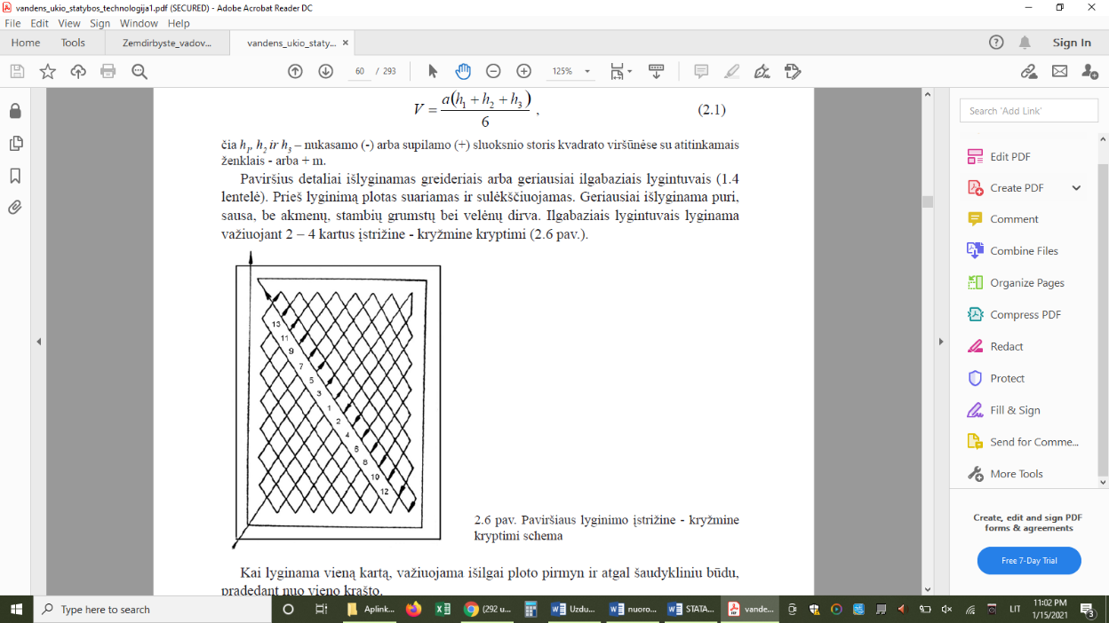

19 pav. Paviršiaus lyginimo įstrižine – kryžmine kryptimi schema

Šaltinis: Katkevičius L., Vandens ūkio statybos technologija, (2008). Prieiga per internetą: <https://zua.vdu.lt/wp-content/uploads/2019/07/vandens_ukio_statybos_technologija1.pdf>

*4 užduotis****.*** GRUNTO IŠLYGINIMAS RANKINIAIS ĮRANKIAIS IR ĮRANGA.

4.1. Ruletės (metro), grėblio, virvutės, gulsčiuko, smaigų, kastuvo, karučio, rankinio volo.

4.2. Paviršiaus sutankinimas volu.

4.3. Pageidautina kuo storesnis, jo turėtų būti bent 10 -20 cm.

*5 užduotis****.*** LAISTYMO, DRENAVIMO IR VANDENS SURINKIMO SISTEMOS.

5.1 Pagal automatizavimo lygį sistemos skirstomos į pusiau automatines ir automatines. Pusiau automatinės sistemos kontroliuojamos nustatant tam tikrus rodiklius, pagal kuriuos sklype liejamas vanduo. Automatinės sistemos turi papildomus daviklius, kurie reaguodami į aplinkos sąlygas vandenį tiekia pagal poreikį ir nustatymus, o laistymo programų gali būti arti šimto.

5.2 Pagal laistymo tipą sistemos skirstomos į lietaus ir lašines arba rūko. Lietaus sistema dažniausiai naudojama dideliems plotams laistyti, kai žolei, daržovėms nekenkia tiesiogiai ant lapų krintantys lašai. Lašinio laistymo sistemos itin taupo vandenį, jos naudojamos daržovėms, dauginamiems augalams laistyti.

5.3 Laistymo sistemą sudaro kelios pagrindinės dalys: vandens purkštuvas ar lašinimo įranga, vandens tiekimo vamzdžiai, paskirstymo mazgas ir elektromagnetinių vožtuvų reguliavimo automatika, vandens šaltinis.

5.4 Automatinės laistymo sistemos purkštukai būna iššokantys (laistymo metu išlenda iš žemės, o pasibaigus laistymui pasislepia) ir neiššokantys (matosi ir nelaistymo metu). Pagal laistymo principą purkštukai skirstomi į "stambaus rūko", rotorinius ir plaktukinius.

5.5

|  |  |  |
| --- | --- | --- |
| **Maži plotai** | **Vidutiniai plotai** | **Dideli plotai** |
| Rotoriniai | Rotoriniai | Rotoriniai |
| „Stambaus rūko“ | „Stambaus rūko“ | Plaktukiniai |
| Su spec. antgaliu | Plaktukiniai |  |

*6 užduotis****.*** GRUNTO DRENAŽO, AUGALŲ LAISTYMO, VANDENS SURINKIMO LATAKŲ, ŠULINĖLIŲ ĮRENGIMAS.

6.1 Klojamo vamzdžio nuolydis turi būti ne mažesnis kaip 0,003 - 3 mm vienam ilgio metrui. Patartina daryti 0,005-0,01 m nuolydį tam, kad būtų geresnis vandens nutekėjimas, vieno griežto dydžio nėra, kadangi tai itin priklauso nuo grunto tipo – jo pralaidumo, kitų savybių.

6.2

|  |  |  |
| --- | --- | --- |
| **Gaminio pavadinimas** | **Įrenginys** | **Markė** |
| Purkštukas |  | Rotorinis, pilnai apsisukantis |
|  | Smūginis |
|  | Iššokantis statinis purkštukas |
| Vamzdžiai |  | LDPE 32 mm |
| Sujungimai |  | Alkūnė 16x3/4"išor.sr. |
| Trišakiai |  | 25x16x25 |
| Filtrai |  | 11/2" serijos - F |
| Vožtuvai |  | 1 1/2" modelis |
| Lietaus davikliai |  | RS500 |
| Programatorius |  | Junior 1 |

6.3 Pirmas etapas – vamzdžių ir elektros kabelio klojimas.

* 1. Pirmiausia reikia pažymėti vietas, kur bus montuojami purkštukai.
  2. Paskui paženklinamos vamzdžių išdėstymo linijos naudojant smėlį, kreidą arba virvę.
  3. Kasinėjimo darbai. Tai vienas iš sudėtingesnių etapų todėl būtina atkreipti dėmesį į tai, kad:
     1. tranšėjos gylis turi būti apie 20-30 cm.
     2. klojant vamzdžius po trinkelių danga gylis turi būti apie 60-80 cm ir vamzdis tūri būti apsaugotas apvalkalu (PVC, metaliniu ar kitu didesnio diametro vamzdžiu). Kiekvieno purkštuko, šulinuko, sklendės dėžės vietose reikėtų įrengti 20 cm gylio drenažą iš žvyro (apie 2 kibirus žvyro kiekvienai vietai).

Antras etapas – baigiamieji montavimo darbai išlyginus dirvožemį ir prieš sėjant veją.

6.4 Geotekstile apsukti vamzdžiai dažniausiai naudojami smėliniuose gruntuose, kokoso plaušo filtrai - molingame dirvožemyje.

6.5 Vamzdžiai, vandens rezervuaras, lietaus vandens latakai, šulinėliai, alsuoklis.

6.6 ≥10 cm.

6.7 Drenažo sistemą sudaro drenuojamasis sluoksnis, drenažo vamzdžiai ir jų jungtys, drenažo šuliniai, drenažo siurbliai ir filtrai.

*7 užduotis****.*** GRUNTO DRENAŽO, AUGALŲ LAISTYMO, VANDENS SURINKIMO LATAKŲ, ŠULINĖLIŲ REMONTAS.

7.1 Šaknims šalinti naudojami šaknų pjovikliai arba specialus valymo antgalis. Geresnis variantas yra sistemos remontas pakeičiant tam tikrus vamzdžius tokiais, kurie yra pagaminti iš naujesnių medžiagų. Kitas sprendimas yra vadinamoji renovacija, pvz., nesandarių kanalų padengimas specialia danga.

7.2 Nuimti sulūžusias groteles. Išvalyti latako kanalą. Įstatyti naujas groteles. Atlikti apdailą.

7.3 Vožtuvo veikimo gedimą gali sukelti šios priežastys:

* Įtampa nepasiekia vožtuvo solenoido (ieškome elektros kabelio nuo valdymo pulto nutrūkimo), nustatyti tokį gedimą yra labai paprasta. Reikia dviejų žmonių. Vienas pasilenkia virš vožtuvo solenoido, o kitas įjungia šį vožtuvą valdymo pultu. Įtampos padavimo momentu, aiškiai girdimas stūmoklio spragtelėjimas solenoido viduje. Tai reiškia, kad įsijungė elektromagnetas ir «įtraukė» į save stūmoklį, nuspaudžiant ploną spyruoklę. Jei spragtelėjimas neįvyko, vadinasi, reikia ištraukti solenoidą iš kito vožtuvo ir įdėti vietoj bandyto ir taip pat paklausyti, iš anksto pajungus jį prie elektros kabelio nuo laistymo valdymo pulto. Jeigu spragtelėjimas įvyko – reiškia sugedęs solenoidas ir su elektros kabeliu tai neturi nieko bendro. Jeigu spragtelėjimo nėra ir pakeitus solenoidą – reiškia reikia ieškoti trūkimo.

- Elektros energija ateina, bet vožtuvas neatsidaro arba neužsidaro (atsukti solenoidą ir išimti iš jo stūmoklį ir spyruoklę: jei išoriškai viskas gerai, tokiu atveju, su solenoidu tai neturi nieko bendro, pačiame solenoide gali nutrūkti stūmoklio spyruoklė, tokiu atveju, reikia tiesiog pakeisti solenoidą arba sudegė elektromagneto ritė, bet tada nebus girdimas spragtelėjimas, įtampai pasiekiant solenoidą).

*8 užduotis****.*** TAKŲ, TAKELIŲ ĮRENGIMO EIGA.

8.1

1. Grunto sluoksnio nuėmimas
2. Žvyro ar skaldos sluoksnio paklojimas
3. Sluoksnio tankinimas
4. Smėlio sluoksnio paklojimas
5. Geotekstilės paklojimas
6. Skiedinio klojimas
7. Dangos klojimas
8. Dangos tarpų užpildymas
9. Sluoksnio tankinimas

10. Aplinkos sutvarkymas

8.2. Esamas sutankintas gruntas, šalčiui atsparus sluoksnis, skaldos sluoksnis, išlyginamasis pasluoksnis, trinkelių/plytelių danga.

# 8.3 Trinkelių klojimo darbuose pirmasis žingsnis - plotų ir aukščių išmatavimas bei nuolydžių fiksavimas.

8.4

- Vaikščiojamoji danga - 8 - 15 cm

- Važiuojamoji danga - 12 - 17 cm (lengvasis transportas)

- Važiuojamoji danga - 20 ->40 cm ( sunkusis transportas).

8.5 Jei danga yra lygioje vietoje, paprastai nuolydis skaičiuojamas santykiu „1=1“. Tai yra, 1 metras dangos lygus 1 centimetrui nuolydžio.

8.6 Takelių iš betono privalumai:

* Įrengimo paprastumas,
* Maža kaina (palyginti su kitomis galimybėmis),
* Galimybė įrengti bet kokio pavidalo ir dydžio takus,
* Plačios dekoravimo galimybės (pigmento įdėjimas į betoną, akmens, mozaikų ir kitų medžiagų naudojimas),
* Stiprumas ir ilgaamžiškumas
* Atsparumas žalingam aplinkos poveikiui (drėgmei, šalčiui ir kt.).

Trūkumais galima vadinti:

* Pertvarkymo galimybių nebuvimas,
* Parengiamjų darbų sudėtingumas,
* Įtrūkimų atsiradimas.

*9 užduotis****.*** TAKŲ, TAKELIŲ ĮRENGIMUI NAUDOJAMOS MEDŽIAGOS IR ĮRANGA.

9.1 Viršutiniam grunto sluoksniui nukasti – kastuvas, minitraktorius

Grunto tankinimui – vibroplokštė, vibrokoja

Šalčiui atsparaus sluoksnio tankinimui - vibroplokštė, vibrokoja, rankinis vibrovolas

Grunto sutankinimo išmatavimui – grunto sutankinimo matavimo prietaisas (tankio matuoklis)

Trinkelių dangos tankinimui – vibroplokštė su specialia gumine plokšte

Betonui paruošti – skiedinio maišyklė

Tarpams tarp trinkelių užpildyti – semtuvinis kastuvas, mentelė, šepetys

Trinkelei į vietą įdėti - guminis plaktukas

Trinkelių pjaustymui – kampinis šlifuoklis, staklės

Karutis, ilga metalinė liniuotė.

9.2 Betoninės, klinkerio, ažūrinės, akmeninės, medinės.

9.3 Takams iš natūralių akmenų kloti galima naudoti luitus, riedulius arba tašytus ir skaldytus akmenis – dolomitą, granitą, skalūną, smiltainį.

9.4 Priklausomai nuo to, koks bus judėjimas parenkamas jų storis: pėsčiųjų zonai – 5 cm - 6 cm, pėsčiųjų ir transporto zonai – 8 cm, didelių apkrovų (tokių kaip krovinių terminalai) – 12 cm.

9.5 ~ 4m2

*10 užduotis****.*** TAKŲ, TAKELIŲ PAGRINDAS SKIRTINGŲ RŪŠIŲ DANGOS KLOJIMUI.

10.1 tvirtesnis.

10.2 Ant žvyro sluoksnio privalu dėti dolomito skaldos sluoksnį. Kiek skaldos pilti, priklauso nuo trinkelių dangos paskirties. Jei tai pėsčiųjų takas ar vieta kieme, kuria vaikščios žmonės, pakanka apie 5–7 centimetrų skaldos sluoksnio. Tačiau jei tai aikštelė, kuria nuolat važinės ar bus statomi automobiliai, patartina pilti 12-15 centimetrų dolomito skaldos.

10.3 Skaldos.

*11 užduotis****.*** BETONO, SKIEDINIO MAIŠYMO, BETONO PASKLEIDIMO, LYGINIMO, TANKINIMO ĮRANGA TAKŲ, TAKELIŲ ĮRENGIMUI.

11.1 Betono maišyklę aplinkotvarkininkai naudoja klojant betoninius takus, statant tvoras, įrengiant atramines sienutes, baseinus.

11.2 Galima lengvai koreguoti pastatytus bortelius.

11.3 Pavyzdžiui:

Vibroplokštės svoris 86 kg – gylis iki 20 cm

Vibroplokštės svoris 120 kg - gylis iki 30 cm

Vibroplokštės svoris 150 kg - gylis iki 40 cm

Vibroplokštės svoris 330 kg - gylis iki 50 cm

Vibroplokštės svoris 430 kg - gylis iki 60 cm

Vibroplokštės svoris 530 kg - gylis iki 70 cm

*12 užduotis****.*** TAKAI, TAKELIAI IŠ NATŪRALAUS AKMENS, BETONO, MEDIENOS, MONOLITINIO BETONO, SKALDOS.

12.1 Labiausiai mediniams takams įrengti tinka impregnuotos maumedžio trinkelės, tačiau galima panaudoti ir ąžuolą bei drebulę.

12.2 **Betono sluoksnis gali skirtis įvairiomis sąlygomis.**: sunkiam molio dirvožemiui - 5–7 cm, smėlingam ir lengvam priemolio dirvožemiui - 10 cm.

12.3 Apskaičiuokite, kiek skirtingų plytelių reikės šiam trinkelių raštui sudėti.



6/T2 16 vnt., 6/2 -56 vnt., 6/T1 – 96 vnt.

# 25 pav. Trinkelių Nostalit klojimo schema

Šaltinis: Prieiga per internetą: <http://www.enviresta.lt/TECHNOLOGIJA/>

12.4

1. Viršutinio grunto sluoksnio pašalinimas
2. Geotekstilės tiesimas
3. Šalčiui atsparaus sluoksnio įrengimas
4. Šalčiui atsparaus sluoksnio sutankinimas
5. Klojinio įrengimas
6. Bortelių sudėjimas
7. Skiedinio sluoksnio paskleidimas
8. Akmenų dėjimas
9. Tarpų užtaisymas

**Modulis „ Vejos įrengimas“**

1 užduotis.IŠVARDYKITE DIRVOS PARUOŠIMO VEJAI SĖTI ETAPUS.

a) Piktžolių naikinimo. Tai atliekama mechaniniu būdu perkasant dirvą ir išrenkant šaknis arba galima naikinti piktžoles tam skirtais herbicidais jų aktyvaus augimo metu;

b) Šiukšlių, akmenų, grumstų išrinkimo iš viršutinio dirvos sluoksnio. Tai galima daryti rankiniu būdu arba naudojant specialius įrenginius;

# c) Dirvos paviršiaus struktūros gerinimo. Normalios dirvos supurenamas tik paviršius. Į lengvas smėlingas dirvas įmaišoma organinių medžiagų: žemutinių durpių, komposto ir molingos žemės. Sunkios dirvos gali būti palengvintos įmaišant rupaus smėlio, komposto, perpuvusių durpių ar žievių, kompostuotų pjuvenų.

*2 užduotis.* PARINKITE TEISINGĄ ATSAKYMĄ

b) grėblys, kastuvas;

*3 užduotis*. KOKS MECHANIZMAS, SKIRTAS DIRVOS PARUOŠIMUI, PARODYTAS PAVEIKSLĖLYJE?

Kultivatorius

*4 užduotis.* DARBUOTOJŲ SAUGA IR SVEIKATOS INSTRUKCIJOS.

c) Darbuotojų saugos ir sveikatos instrukcijos reikalavimai , eksplotuojant mašinas ir mechanizmus

*5 užduotis.* KAS YRA PIKTŽOLĖS?

Piktžolės- laukiniai augalai, augantys pasėliuose ir stelbiantys kultūrinius augalus, mažinantys derlių ir bloginantys jo kokybę. Taip pat jos yra kenkėjų bei ligų sukėlėjų žiemojimo vieta

*6 užduotis.* KAS YRA MECHANINIS PIKTŽOLIŲ NAIKINIMAS?

Mechaninis ravėjimas **-** ekologiškas ir netgi, galima sakyti, klasikinis būdas naikinti piktžoles yra [ravėjimas](https://www.manonamai.lt/lt/temos/ravejimas)

*7 užduotis* KOKĮ SĖKLŲ MIŠINĮ PASIRINKSITE VEJOS SĖJAI, KAD VEJA ATRODYTŲ GRAŽIAI?

Gražiausiai veja atrodys, jei bus naudojama vienos ar iki trijų panašių rūšies sėklų mišiniai.

*8 užduotis.* KOKS SAUGOS DARBE REIKALAVIMAS PAŽEIDŽIAMAS?

Asmuo dirba be pirštinių.

*9 užduotis.* KOKIŲ SAUGOS REIKALAVIMŲ REIKIA LAIKYTIS NAUDOJANT CHEMINES PIKTŽOLIŲ NAIKINIMO PRIEMONES?

Dirbdami su piktžolių naikinimo priemonėmis naudokite apsauginius drabužius: kombinezoną (atitinkantį standartą EN 340), pirštines, pagamintas iš nitrilo gumos (atitinkančias standartą EN 374), apsauginius akinius (pagal standartą EN 166) arba veido skydelį ir kvėpavimo takų apsaugos priemones: puskaukę su keičiamaisiais fi ltrais A2-P2 arba A2-P3. Suplyšusias pirštines būtina pakeisti. Saugokitės, kad tirpalas nepatektų ant odos ir į akis. Nekvėpuokite išpurkšta tirpalo dulksna. Darbo metu nerūkykite, negerkite, nevalgykite. Baigę darbą ar prieš valgant visada nusiprauskite vandeniu su muilu, išsiskalaukite burną, išplaukite darbo aprangą, o apsaugos priemones išvalykite.

*10 užduotis*. PAAIŠKINKITE DIRVOS APDIRBIMO OPERACIJAS.

|  |  |  |
| --- | --- | --- |
| **Eil. Nr.** | **Operacija** | **Paaiškinimas** |
| 1. | Dirvos lyginimas ir slėgimas | Nuo dirvos reikia nurinkti akmenis, ją išpurenti grėbliu, akėčiomis ar kultivatoriumi, paviršiu gerai išliginti specialiu lygintuvu |
| 2. | Dirvos volavimas | Išlygintą dirvą 2-3 kartus suvoluoti. Atsiradusias įdubas ir kauburėlius rūpestingai išlyginti ir suvoluoti |
| 3. | Dirvos purenimas | Purenti reikia nešlapia dirvą, kitaip nebus jokios naudos. Dirvos purenimas prieš sėjimą būtinas |
| 4. | Dirvos tręšimas | Tręšiama dėl spartesnio augimo, tankumo, atsparumo ligoms,geresnio sausros pernešimo |

*11 užduotis*. DIRVOS PARUOŠIMO MECHANIZMAI.

Kultivatorius. Kultivatoriai – specialūs įrenginiai, kurie leidžia atlikti tokius darbus dirvoje kaip arimas, kultivavimas, išpurenimas, kasimas, vagojimas.

*12 užduotis.* IŠVARDYKITE KOKIUS RANKINIUS APLINKOTVARKININKO ĮRANKIUS MATOTE PAVEIKSLĖLYJE.

1.Užapvalintas kastuvas

2.Šakės

3.Semtuvas

4.Vėduoklinis grėblys

*13 užduotis.* IŠVARDYKITE VEJOS SĖJIMO PROCESUS.

1.Augalinio grunto paskleidimas;

2.Akmenų, šiukšlių ir pan. surinkimas;

3.Viršutinio sluoksnio išlyginimas pagal nuolydžius;

4. Trąšos ir tręšimo darbai;

5. Sėklos ir sėjimo darbai.

*14 užduotis.* APIBŪDINKITE VEJOS RŪŠIS.

|  |  |  |
| --- | --- | --- |
| **Eil. Nr.** | **Vejos rūšis** | **Paskirtis** |
| 1. | Parterinės/dekoratyvinės | Yra aukščiausios rūšies vejos. Jos įrengiamos prie pastatų fasadų, tarp dekoratyvinių želdinių. Dažniausiai tose vietose, kur labai svarbu, kad ji būti tvarkinga ir nuolat prižiūrima. |
| 2. | Buitinės vejos | Taikomos,pramonės,komercinėse,mokymosi,rekreacinėse  gyvenamosiose teritorijose. |
| 3. | Universalios vejos | Įrengiamos parkuose, kiemuose. Jos atsparios vaikščiojimui, aktyviai veiklai ant jos. Sėjamos naudojant žolių mišinį. Galima pasirinkti pagal žolės spalvą, faktūrą ar augimo greitį. Pjaunamos 4-6 cm aukštyje. Gali būti laistomos rečiau, nepastoviai. |
| 4. | Pievinės vejos | Reikia mažai priežiūros. Įrengiamos šalia vandens telkinių, kiemų kraštuose. Juose gali atsirasti laukų žolių, piktžolių. Tad nenaikinamos tampa vejos dalimi. |
| 5. | Sportinės vejos | Tinkamos labai intensyviam mindymui ir veiklai ant jos. Jos naudojamos sporto aikštelėse ar žaidimo aikštelėse, vietose, kur nuolatos vaikščiojama. |

*15 užduotis.* MECHANIZUOTAS VEJOS ĮRENGIMAS.

1. Mechanizuotas sklypo kultivavimas

2. Sklypo lyginimas

3. Akmenų surinkimas

4. Mechanizuotas vejos sodinimas

*16. užduotis.* APIBŪDINKITE RULONINĖS VEJOS SĄVOKĄ.

Ruloninė veja, tai gyva, natūrali veja, sėjama bei auginama specializuotame ūkyje, skirta persodinti.

*17 užduotis.* IŠVARDYKITE RULONINĖS VEJOS ĮRENGIMO EIGĄ.

1. Ruloninė veją atsivežti į sklypą reikia po to, kai bus paruošta vieta jai kloti.

2. Kloti pradedama nuo tolimiausio sklypo krašto, tam kad per paklota veją būtu kuo mažiau vaikštoma.

3. Patartina, kad klojamų vejos juostų galai nesutaptų.

4. Klojamos vejos kraštai negali lipti vienas ant kito. Neturi būti didelių tarpų. Esant reikalui, vejos kraštai nupjaunami peiliu, taip pritaikant prie trinkelių krašto formos.

5. Paklojus ruloninę veją, reikia iš po jos pašalinti susidariusias oro kišenes.

6. Veja privoluojama ir palaistoma.

*18 užduotis.*RULONINĖS VEJOS PRIVALUMAI IR TRŪKUMAI

|  |  |  |
| --- | --- | --- |
| **Eil. Nr.** | **Privalumai** | **Trūkumai** |
| 1. | Tik patiesus ritininę veją, ji jau atrodo neblogai, o po poros savaičių, jai įsišaknijus, pievele galite pilnai naudotis – ant jos laipioti, po ją bėgioti. | Velėnos kaina priklauso nuo jos kokybės, tačiau palyginti su sėjimu, velėnos klojimas yra brangesnis. Neskaitant įrengimo kaštų (tai galite pasidaryti patys arba pasamdyti specialistus), kvadratinis metras pačios velėnos gali kainuoti 3-5 eurus. |
| 2. | Velėnos gabalai yra lengvai pjaustomi ir priderinami prie įvairių kiemo plotų. | Klojimas reikalauja kiek daugiau dėmesio nei sėklų sėjimas, patys velėnos gabalai yra sunkūs, brangau ištaisyti įrengimo klaidas. |
| 3. | Velėna auginama profesionalų, kontroliuojant galutinio produkto išvaizdą, todėl nereikia spėlioti, kaip ji atrodys užaugus. |  |
| 4. | Patikimas ir greitas sprendimas šlaitų tvirtinimui. |  |

*19 užduotis*. APRAŠYKITE KOKIĄ OPERACIJĄ MATOTE PAVEIKSLĖLYJE.

Ruloninės vejos įrengimas.

*20 užduotis.* PARINKITE TEISINGĄ ATSAKYMĄ

b) veltinio ir samanų šalinimas

*21 užduotis.* KOKIĄ VEJOS PRIEŽIŪROS OPERACIJĄ MATOTE PAVEKSLĖLYJE? APRAŠYKITE KODĖL JĄ REIKIA ATLIKTI.

Vejos tręšimas. Periodiškai tręšiama veja bus nuostabios tamsios spalvos, tanki tarytum kilimas, joje neplytės samanų ploteliai, nevešės piktžolės. Tręšiama veja gerokai lengviau susidoros su sausra ir bus atspari ligoms.

*22 užduotis.* APRAŠYKITE VEJOS PRIEŽIŪROS TECHNOLOGIJAS.

|  |  |  |
| --- | --- | --- |
| **Eil. Nr.** | **Operacija** | **Aprašymas** |
| 1 | Vejos aeravimas | Aeravimas arba kitaip vadinamas vejų vėdinimas yra įvairaus gylio durtinių arba pjautinių duobučių padarymas vejoje, siekiant pagerinti dirvožemio struktūrą ir įleisti oro į žolių šaknų zoną |
| 2. | Veltinio šalinimas | Nedideliuose vejų plotuose veltinis gali būti „iššukuojamas“ metalinėmis skėtinėmis šluotelėmis su plieniniais gerai spyruokliuojančiais dantimis arba rankinėmis mašinėlėmis, turinčiomis vertikalius kas 2-3 cm lygiagrečiai išdėstytus peiliukus. Šukuojant peiliukai turi 2-3 mm įsmigti į žemę. Dideliuose plotuose veltiniui šukuoti naudojamos specialios benzininės aeravimo mašinėlės, kur vertikalūs peiliukai sukasi dideliu greičiu ir sparčiai ardo veltinį. |
| 3. | Samanų naikinimas | Jeigu vejoje pradėjo augti samanos, vadinasi, dirva yra ar per šlapia, ar per rūgšti. Tai atsitinka, taip pat, kai nuolat būna pavėsis, žolėms trūksta maisto medžiagų, pjaunama per žemai, storas veltinio sluoksnis. Pirmiausia visą vejos paviršių reikia subadyti šakėmis 5-7 cm gyliu, po to pabarstyti pelenais arba kreida ir patręšti kompleksinėmis trąšomis su siera ir geležies sulfatu (šios trąšos naikina samanas). |
| 4. | Pažeistų vejos vietų atitaisymas | Kai veja pasensta, pavasarį ji užberiama derlingu juodžemiu ir į jį pasėjama naujos žolės sėklų. Jeigu vejoje atsiranda pažeistų arba plikų vietų, paprastai jos užtaisomos išpjaunant pažeistą vietą ir įjklojant naują velėnos lopą (prieš tai žemė švelniai supurenama šakėmis, patręšiama granuliuotomis trąšomis). |
| 5. | Iškilimo arba įdubimo išlyginimas | Nedidelius iškilimus arba įdubimus vejoje išlyginti nesunku. Pirmiausia reikiamoje vietoje įpjaunama veja kryžiumi ir ji atverčiama. Kad išlyginti įdubimą, šakėmis supurenama atvira dirva, užpilamas viršutinis derlingas sluoksnis ir truputį suspaudžiamas. Jei yra iškilimas, atvira vieta nukasama, išlyginama žemė ir dar suspaudžiama. Atgal atlenkiama velėna, suspaudžiama grėbliu, į sudūrimus pripilama purios smėlingos žemės ir gausiai palaistoma. |
| 6. | Tręšimas vegetacijos metu | Kad veja džiugintų visą sezoną, reikia ją tinkamai ir laiku tręšti. Pavasarį veja tręšiama kompleksinėmis trąšomis – 3 kg/arui. Geriausias pagrindinių maisto medžiagų santykis kompleksinėse trąšose – N:P:K 1:2:3 (5:10:15). Trąšų kiekis priklauso nuo dirvožemio: ar priemolis – mažiau reikės trąšų, jei priesmėlis – daugiau. Paskui papildomai tręšiama kompleksinėmis trąšomis per Jonines – dar 2 kg/arui. Iš viso vienam arui vejos reikia 5 kg kompleksinių trąšų. |
| 7. | Vejos pjovimas | Žolės pjovimo dažnumas priklauso nuo vejos tipo. Žolės pjovimo aukštis vegetacijos metu turi būti ne visada vienodas. Pavasarį, prasidėjus vegetacijai, veja pirmą kartą pjaunama 0,5-1 cm aukščiau nei įprasta. Tai skatina geresnį žolės krūmijimąsi ir tankėjimą. Įprastu, 3-3,5 cm, pjovimo aukščiu žolė pjaunama intensyviausiu jos augimo metu (gegužės – birželio mėn.). |

# Modulis „Nesudėtingų inžinerinių statinių įrengimas“

# *1 užduotis.*PAAIŠKINTI ATRAMINIŲ SIENELIŲ IR UŽTVARŲ ĮRENGIMO DARBŲ EIGĄ.

# 1.1 Atraminė sienutė – statinys, saugantis nuo griuvimo ar nušliaužimo už jos esantį gruntą.

# 1.2. Pagal planuojamos statyti sienutės aukštį (nuo žemesniojo žemės paviršiaus) nustatoma statinio kategorija: nuo 0,2 m iki 1 m – I grupės nesudėtingasis statinys; nuo 1 m iki 2 m – II grupės nesudėtingasis statinys; aukštesnė kaip 2 m – neypatingasis statinys.

# 1.3 Atraminė sienutė įrengiama ant nejudinto, vientisos struktūros grunto.

1.4 Armatūra sustiprina betoną, atraminė sienutė gali perimti įvairias apkrovas.

1.5 Atraminės sienutės ilgis yra 12,6 m.

*2 užduotis.*APIBŪDINTI UŽTVARŲ TIPUS.

2.1 Metalinių horizontalių profilių, metalinių vertikalių profilių, metalo lakštų, metalinių strypų, iš įvairių blokelių ar plytų, segmentinės 2Dir 3D, vielos tinklo, medinės, plastikinės ir WPC kompozito, gabionai, gyvatvorės.

2.2 Tvoros akytumas sklypo šiaurinėje pusėje (tarp (>)3300 ir (<)300) turėtų būti ne mažesnis kaip 50 proc., o rytų (tarp 300 ir 900) ar vakarų (tarp 2700 ir 3300) pusėje – nemažesnis kaip 25 proc.

2.3 Susipažinimas su projektu .........Nužymėjimas ........Pamato įrengimas .........Stulpų įrengimas ........ Tvoros elementų montavimas

*3 užduotis****.*** STATYTI ATRAMINES SIENELES.

3.1 Galima kasti mechanizuotai (kaušas be pirštų), bet projektinį gylį remonenduojama pasiekti kasant rankiniu būdu.

3.2 Jei nenurodyta kitaip, jis mūrijamas laikantis bendrųjų mūrijimo taisyklių ir reikalavimų, taikoma, kad virš kiekvienos siūlės būtų plyta ir pan.

3.3 Laikomasi taisyklės „dideli – apačioje, maži – viršuje“, taip yra ir su kampiniais akmenimis. Pačiame mūro viršuje jo paskutiniai viršutiniai akmenys kartais būna pailgos formos ir sudėti jie horizontaliai -paskutiniais akmenimis perdengiama kiek galima daugiau žemiau įmūrytų akmenų.

3.4Išgręžiamas gruntas, įleidžiamas armatūrinis karkasas, betonuojama.

*4* *užduotis****.*** MONTUOTI UŽTVARAS STATINIO TERITORIJOJE.

4.1 Prie metalinių stulpų tvoros segmentai tvirtinami savisriegiais, prie betoninių – medsraigčiais su nailoniniais kaiščiais arba metaliniais ankeriais, horizontalių lentų arba žaliuzių tipo segmentai tvirtinami naudojant metalinį kampuotį arba naudojant stačiakampį vamzdį.

4.2 Gabionų montavimas susideda iš kelių etapų. Pirmiausiai įbetonuojami stulpai gabionio konstrukcijos viduje, tuomet paruošiamas pamatas, surenkama gabiono dėžė, stabilizuojami profiliai, užpildoma akmenimis.

4.3 Surenkamo tvoros pamato pranašumai prieš vejos bortelius:

- tvoros perimetras sutvirtinamas į vientisą sistemą. Tvora įgauna papildomą stabilumą.

- tvoros pamatas yra vientisas ir armuotas, todėl nejuda grunte, jeigu nėra specialiai paruošto pagrindo.

- nereikia pjauti kas trečio vejos bortelio. Pamato sistemos ilgiai suderinami su dauguma rinkoje gaminamų tvoros segmentų.

4.4 Prie metalinio stulpo tvoros segmentas tvirtinamas specialiomis montavimo ir tvirtinimo detalėmis. Stulpas uždengiamas specialia kepurėle, saugančia nuo atmosferos poveikių.

*5 užduotis****.*** APIBŪDINTI LAUKO LAIPTŲ TIPUS.

5.1 Standartinis laiptų pakopos aukštis yra – 15 - 17 cm, o jos plotis 30 – 40 cm.

5.2 Jeigu laiptai yra 12–15 pakopų, jie turėtų būti perskirti laiptų aikštele. O jei pakopos aukštesnės nei 0,7 metro, bent iš vienos pusės būtina įsirengti ir turėklus.

5.3 Įsitikinti, ar parinktos medžiagos tinka lauko darbams.

*6 užduotis****.*** ĮRENGTI NESUDĖTINGUS MONOLITINIUS LAUKO LAIPTUS.

6.1 Klojiniai pagal projektinius išmatavimus gaminami vietoje iš medienos. Šoninis (kraštinis) klojinys sujungiamas su pakopų klojiniu, sutvirtinami medvaržčiais. Statomi ant tinkamai paruošto pagrindo. Jei pakopų skaičius arba ilgis didesnis, gali tekti atlikti klojinių išramstymą.

6.2 ø 6 ÷ 12 mm.

6.3 Betono reikės pakopoms ir betoniniam pagrindui. Laiptų pagrindas išaugina betono poreikį dvigubai, todėl betono reikės pasiruošti 1,6 ÷ 1,8 m3.

*7 užduotis****.*** ĮRENGTI NESUDĖTINGUS SURENKAMUS LAUKO LAIPTUS.

7.1 Daugiau nei vienos pakopos laiptams pilnai betonuojamas pagrindas su armavimu.

7.2 Kiekviena laiptų pakopa turi būti šiek tiek pasvirusi pirmyn, kad lietaus vanduo nutekėtų greičiau.

7.3 Pašalinus viršutinį grunto sluoksnį, pakopos vietoje pilamas žvyras (skalda), projektiniame lygyje dedama pakopa.

# *8 užduotis.* REMONTUOTI LAUKO LAIPTUS.

# 8.1 Blogai įrengti pagrindai, blogai įrengtas šalčiui atsparus sluoksnis arba jo nėra.

# 8.2 Išimti atšokusį elementą, išvalyti pagrindą, gruntuoti, iš naujo įtvirtinti (priklijuoti tinkamais klijais, įbetonuoti ar įtvirtinti kitu tinkamu būdu.)

# 8.3 Dėžė ant dėžės, dvigubas karkasas, krokodilo dantys

# Modulis „Dekoratyvių vandens telkinių ir lauko maudymosi baseinų įrengimas“

# *1 užduotis.* DEKORATYVIŲ VANDENS TELKINIŲ ĮRENGIMOOPERACIJOS.

# 1.1 (forma, dydis, įrengimas)

# 1.2 (stacionarūs, antžeminiai, spa)

# 1.3.

# a) šaknys gali pakenkti dugnui

# b) šaknys gali praplėšti hodroizoliaciją

# c) krentantys lapai užteršia vandenį, stimuliuoja žaliųjų vandens augalų vystymąsi

# 1.4 Gylis ne mažesnis kaip 80 cm, o tūris - nuo 800 litrų

1.5Geometrinė arba laisva. Nepatartina trikampė arba kita forma, kurios kampas būtų mažesnis kaip 90°, nes smailiame kampe bangos susikerta ir slopina viena kitą, lengviau jį ardo šaldamas vanduo, sunkiau prižiūrėti baseiną.

*2 užduotis.*GRUNTO DEKORATYVIŲ VANDENS TELKINIŲ ĮRENGIMUI PARUOŠIMAS.

2.1 Apie 30 cm

* 1. Sutankinimas
  2. Neatspari ultravioletiniams saulės spinduliams, lengvai plyšta.
  3. Geotekstile
  4. 450 kampas, 10÷600 kampas.

*3* *užduotis.* BASEINĖLIŲ SU KRIOKLIAIS, FONTANAIS IR BE JŲ ĮRENGIMAS.

3.1 Užpildykite lentelę, kurioje siejasi telkinio dugno plėvelės ir jo gylio išmatavimai.

|  |  |
| --- | --- |
| Vandens telkinio dydis | Plėvelės storis |
| iki 5 m2 ploto ir 80 cm gylio | 0,5-1 mm storio |
| gylis didesnis kaip 1 m, o plotas viršija 15 m2, | 1,2-2 mm plėvelė |

3.2 Jei plėvelės pločio nepakanka pilnai uždengti duobei, sudūrimo vietoje kraštai uždedami vienas ant kito ir suklijuojami polivinilchlorido plėvelė arba sulydomi sintetinio kaučiuko plėvelė.

3.3 Dviem.

3.4 1:4 cemento žvyro mišinys

3.5 Klojant membraną, jos kraštai 60-70 cm turi išeiti už duobės kontūro.

3.6 Medinis karkasas, klojiniai

3.7 Dar nesukietėjus dugnui.

3.8 Jei ant hidroizoliacinės dangos bus dedami akmenys, ar žvirgždas.

3.9 Reguliuojant siurblio galią ir fontano galvutę.

3.10 Vandens purškimo galvutė (arba purkštukas) ir siurblys.

3.11 Jis inkaruojamas su specialiais svarmenimis ir plieno lynais.

3.12 Neprivalo, bet d**ekoratyvinių tvenkinių** vandens kaskados, kriokliai ir upeliai praturtina tvenkinių išvaizdą.

3.13 Pontonai, terasos, lieptai.

3.14 Įrengiant dekoratyvinio tvenkinio kaskadą ar krioklį, pirmiausia numatoma tinkama įrengimo vieta, tuomet atvedamos visos reikalingos instaliacijos ir montuojama būtina technologinė įranga – vandens siurblys, vamzdynai, vandens paėmimo ir grąžinimo detalės, per kurias cirkuliuos tvenkinio vanduo.

*4* *užduotis****.*** KRANTŲ DEKORAVIMAS NATŪRALIU AKMENIU, PLYTELĖMIS, MEDIENA.

4.1 Betono plytelėmis, natūraliais akmenimis.

4.2 Dekoratyvinių baseinų pakrantės formuojamos ir dekoruojamos atsižvelgdami į kliento vizijas ir idėjas bei vandens telkinio aplinkos stilistiką. Natūralūs akmenys prispaudžia hidroizoliacinę plėvelę, sukuria dirbtinę kliūtį tarp vandens ir vejos. Akmenys sudėti taip, kaip vieni prispaustų kitus ir gautųsi standi konstrukcija. Didesni akmenys sudėti apačioje, mažesniais užpildomi tarpai tarp jų. Svarbu akmenis sudėti stabiliai.

4.3 Medienos lentelės, trinkelės, akmens masės plytelės.

4.4 Nubraižykite apie 2 m ilgio dekoratyvinio vandens telkinio sienelės su kriokliu eskizą, detalizuodami akmenų išdėstymą. Jie turi būti išdėstyti laikantis mūrijimo taisyklių.

4.5 Suraskite Jums patinkančio įrengto dekoratyviojo vandens telkinio nuotrauką. Aprašykite numanomą jo įrengimo technologiją.

*5 užduotis****.*** LAUKO BASEINŲ ĮRENGIMO OPERACIJOS.

5.1 Išvardykite:

a) arti būsimo baseino gruntinis vanduo, talpos sienos tiesiai liestųsi su namo sienomis, labai atvira, nepridengta nuo vyraujančių vėjų vieta.

b) Tiksliai pagal projektą, arti nėra gruntinio vandens, užuovėja.

5.2 Kuo aukštesnis koeficientas, tuo mažiau betonas sugers drėgmę. Pavyzdžiui, W-8 – toks betonas turi mažiau porėtą struktūrą, nei įprastinis W-6, todėl sugers mažiau vandens.

5.3 Išvalyti aikštelę. Išlyginti paviršių. Rasti centrą. Patikrinti horizontalumą. Nustatyti statymo kryptį. Tiksliai suleidžiant montuoti pirmą lentų eilę. Laikantis instukcijos, montuoti sekančias lentų eiles. Pritvirtinti skimerį. Pritvirtinti laikiklius. Patikrinti ar tinkamai ir taisyklingai sumontuotas karkasas. Pritvirtinkite jungtis kampuose. Sumontuoti ir užfiksuoti lentjuostę, skirtą dangos tvirtinimui. Užpilti baseino dugną smėlio ir cemento mišiniu. Išskleiskite patiesalą. Išpjaustyti ir montuoti pamušalą. Montuoti povandeninį apšvietimą. Surinkti ir paleisti filtrų grupę. Montuoti pagal instrukciją vamzdžius. Montuoti apdailą.

*6 užduotis****.*** VIETOS LAUKO BASEINAMS PARUOŠIMAS.

6.1 Iškasus duobę, dugną būtina padengti 15–25 cm storio betono pagrindu su armatūra. Pagrindą patartina apšiltinti polistireniniu putplasčiu.

6.2 Vieta kur bus statomas baseinas turi būti absoliučiai lygi ir nepakrypusi. Pagrindo paviršius turi būti tvirtas ir sutankintas, kad išlaikytų viso pripildyto baseino slėgį ir svorį. Negalima baseino statyti ant purvo, smėlio, minkštos ar palaidos žemės. Pagrindas privalo būti horizontalus, lygus, be akmenų, šakų ar kitų aštrių daiktų , kurie galėtų pažeisti baseino pagrindą.

6.3

|  |  |  |  |
| --- | --- | --- | --- |
| Išvalyti aikštelę nuo augalų | √ | Pašalinti drenažo sistemas | □ |
| Išvalyti aikštelę nuo šaknų | √ | Pašalinti visus įdubimus | √ |
| Išvalyti aikštelę nuo pašalinių daiktų | √ | Pašalinti visus iškilumus | √ |
| Išvalyti aikštelę nuo akmenų | √ | Suformuokite nuolydį | □ |
| Pašalinti pavėsį | □ | Iškaskite perimetrinį drenažinį griovį | □ |
| Pašalinti kietos dangos pagrindą | □ | Supilkite apsauginį kauburį | □ |
| Nulaiptuokite pagrindą | □ | Sukaskite pagrindą | □ |

*7 užduotis****.*** ANTŽEMINIŲ IR ĮLEISTŲ Į ŽEMĘ BASEINŲ TALPŲ MONTAVIMAS.

7.1 Atlikus visus paruošiamuosius darbus, plastikinis baseinas įleidžiamas į duobę, o likusi ertmė užpilama sausuoju betono mišiniu.

7.2 Įrengiant plastikinį baseiną nereikia montuoti klojinių, atlikti hidroizoliacijos, termoizoliacijos, kai kurių apdailos darbų.

7.3 Pagrindo paruošimas susideda iš šių pagrindinių operacijų: iškasoje įrengiamas sutankintas drenažinis skaldos sluoksnis, ant jo – betoninė armuota plokštė, kuri suteikia baseinui stabilumą, o esant aukštiems gruntiniams vandenims būtina įrengti drenažą.

*8 užduotis****.*** BASEINŲ IŠ BETONO, MEDIENOS ĮRENGIMAS.

8.1 9 - Vandens padavimo purkštukai, 10 – Skimeris, 11 - dugno trapas.

8.2 Baseinai yra kelių rūšių: su vandens surinktuvais ir su persipylimo sistemomis.

8.3 Betonas liejamas į specialiai tam paruoštą duobę su pamatais ir armatūra – tai baseino dugnas ir sienos. Svarbu dubenį išlieti ne dalimis, bet vienu kartu. Baseinas, kuris įrengtas iš kelių sluoksnių, labai nepatvarus. Prieš betonui sustingstant būtina iš jo pašalinti oro burbuliukus. Tai daroma specialiais tankintuvais.

8.4 Surenkamas per 2-5 dienas, priklausomai nuo medinio baseino modelio ir jo dydžio.

8.5

1. Įrengti trinkelių dangą.
2. Susipažinti su montavimo instrukcija.
3. Įrengti baseino pagrindą.
4. Montuoti baseino karkasą.
5. Tvirtinti baseino vidinį sluoksnį ir papildomą įrangą.
6. Apdailinti sumontuotą baseiną.

*9 užduotis****.*** BASEINO, IŠKLOTO HIDROIZOLIACINE PLĖVELE, ĮRENGIMAS.

9.1 Norint, kad baseinas, išklotas hidroizoliacine plėvele, būtų aukštos kokybės, reikia pradėti nuo tinkamo pagrindo paruošimo. Tolesnės apdailos kokybė priklausys nuo to, ar ji bus tinkamai čia atlikta. Svarbu, kad įrengiamo baseino paviršiuje nebūtų iškilimų ar duobių. Jei baseino sienelės yra plytinės, pirmiausia jas reikia tinkuoti, o po to šlifuoti, o betoninį paviršių gali tekti glaistyti. Baseino dangos plėvelės panaudojimas gali sutrumpinti įrengimo laikotarpį iki pusantro mėnesio, sumažinti jo kainą. Svarbu tai, kad PVCH plėvelė, skirta baseinams iškloti, yra ne tik apdailos, bet ir vandeniui atspari medžiaga, be to, ji yra labai elastinga ir patvari. Tokių plėvelių gamyboje naudojamas plastifikuotas polivinilchloridas, sutvirtintas polistireno tinkleliu arba kevlaru – poliamidiniu plaušu. Svarbu, kad įdėtinės dalys būtų sumontuotos vienodame reikalingame lygyje, taip pat būtų sudėtos sandarinimo tarpinės. Jei paaiškės, kad jos įrengtos netinkamai, dangą kokybiškai sumontuoti bus sunku. PVCH plėvelė, skirta baseinui pakloti, dabar dažnai naudojama rekonstrukcijos metu, hidroizoliacijos atkūrimui. Tokiu atveju plėvelė montuojama tiesiai ant keraminių plytelių.

9.2 PVC plėvelės įrengimas

9.3

|  |  |
| --- | --- |
| **Nr.** | **Operacijos pavadinimas** |
| 1 | Dirvožemio pašalinimas |
| 2 | Grunto kasimas iki projektinės padėties. Dugno tankinimas |
| 3 | Didesnių akmenukų pašalinimas. |
| 4 | Dugno padengimas varco ir dervos skiediniu. |
| 5 | Geotekstilės audinio klojimas |
| 6 | Baseino išklojimas hidroizoliacine medžiaga |
| 7 | Baseinas pradedamas pildyti vandeniu. Stebima, kaip vanduo prispaudžia plėvelę prie dugno |
| 8 | Baseinas užpildomas vandeniu |
| 9 | Hidroizoliacinės plėvelės kraštų užtvirtinimas |
| 10 | Apdailos įrengimas |

**Modulis „Įvadas į darbo rinką“**

*TESTO ATSAKYMAI ĮSIVERTINTI GEBĖJIMAMS BAIGUS PROGRAMĄ*

|  |  |  |  |  |  |  |  |  |  |  |  |  |  |  |  |  |  |  |  |
| --- | --- | --- | --- | --- | --- | --- | --- | --- | --- | --- | --- | --- | --- | --- | --- | --- | --- | --- | --- |
| 1 | 2 | 3 | 4 | 5 | 6 | 7 | 8 | 9 | 10 | 11 | 12 | 13 | 14 | 15 | 16 | 17 | 18 | 19 | 20 |
| c) | a) | b) | b) | b) | a) | b) | c) | c) | a) | b) | c) | a) | b) | c) | a) | b) | a) | c) | a) |

**Pasirenkamieji moduliai**

# Modulis „Aplinkos tvarkymo mini technikos naudojimas ir priežiūra“

*1 užduotis.*APLINKOS TVARKYMO MINI TECHNIKOS KONSTRUKCIJA IR PASKIRTIS.

1.1 Individualios apsaugos priemonės: apsauginis šalmas, švarkas, pirštinės, specialios apsauginės kelnės, batai.

1.2 Pagal padėtį darbo metu:

* Savaeigės
* Stumdomos
* Nešiojamos

Pagal energijos šaltinį:

* Mechaninės
* Elektrinės
* Benzininės

Akumuliatorinės

Pagal nupjautos žolės numetimą:

* Tiesioginio numetimo
* Mulčiavimo
* Numetimo į šoną
* Surinkimo į dėžę.

*2 užduotis.*ŽOLIAPJOVĖS PANAUDOJIMAS APLINKOS TVARKYMUI.

2.1 Tinka pjauti žolę sunkiai prieinamose vietose, sustabarėjusią, aukštesnę. Naudojant žoliapjovę su plastikiniais pjovimo peiliais, trikampiais arba diskais, būna geresnis pjūvis, nupjauta žolė mažiau išsklaidoma. Naudojant žoliapjovę su lyneliu, pjūvis ne toks geras, žolė išskaidoma plačiau, neveiksmingos didesniuose plotuose.

2.2 Įvairių firmų gaminamose žoliapjovėse yra skirtingas žolės pjovimo aukščio reguliavimas. Šiuo metu rinkoje yra žoliapjovės bent su šešiais skirtingais būdais reguliuoti žolės pjovimo aukštį.

*3 užduotis.*KRŪMAPJOVĖS NAUDOJIMAS APLINKOS TVARKYMUI.

# 3.1 Taip, kad jos nelaikant rankomis tarp darbinės įrangos ir žemės paviršiaus būtų 20 – 30 cm atstumas.

# 3.2 Krūmapjovės variklis paleidžiamas, įrenginį padėjus ant žemės lygioje vietoje ir lengvai prie jos spaudžiant.

# 3.3 Pradedama pjauti „8 – 9 val.“ diskelio zona, po pjūvio krūmapjovę patraukiant į save.

# *4 užduotis.* GYVATVORIŲ ŽIRKLIŲ NAUDOJIMAS APLINKOS TVARKYMUI.

4.1 Kitu atveju jie plėš šakeles ir paliks žaizdas.

4.2 Pirmiausia kerpamos vertikalios gyvatvorės pusės, naudojant švytavimo judesį aukštyn ir žemyn, judama pirmyn. Kerpant gyvatvorės viršų, ašmenys pasukami 100 kampu ir naudojimas horizontalaus kirpimo judesys.

4.3 Šiam darbui tinka įvairios gyvatvorių kirpimo žirklės, pavyzdžiui elektrinės gyvatvorių kirpimo žirklės su mažai triukšmo sukeliančiu elektriniu varikliu.

*5 užduotis.*MINI TECHNIKOS PRIEŽIŪROS REIKALAVIMAI.

5.1 Reikia atlikti šiuos darbus:

- kruopščiai nuvalyti;

- ištuštinti degalų rezervuarą, karbiuratorių;

- išsukti žvakę ir įvertinti jos išvaizdą;

- patikrinti starterio detales (ypač užvedimo virvutę);

- akseleratoriaus rankenėlė turi lengvai atšokti į pradinę padėtį;

- patikrinti, ar tvirtai užveržti varžtai.

5.2 - metalinė pjovimo galvutė nuvaloma, patikrinama, ar nėra pažeidimų ir padengiama antikorozine danga, atšipusi galvutė galandinama;

- valas su rite išimama iš pjovimo galvutės ir saugoma drėgnoje vietoje, kad valas išliktų lankstus ir tamprus.

5.3 Geros degimo savybės, būti pakankamai lakus, gerai tepti variklio detales, būti pakankamai grynu, be mechaninių priemaišų ir vandens, deginiai neturi būti kenksmingi aplinkai ir žmonėms.

5.4 SH

*6 užduotis.*ŽOLIAPJOVIŲ PRIEŽIŪRA.

6.1 Šeši, aštuoni

6.2 Metalinė darbinė įranga montuojama žoliapjovėse su reduktoriumi, o žoliapjovės lenktu kotu jo neturi, joms galima montuoti tik galvutes su valu ir plastikiniais sparneliais.

6.3 Galvutės su plastikiniais smūginiais peiliukais tinka vešliai, šiurkštesnei žolei pjauti, kai vejoje pasitaiko akmenukų, pjaunant žolę po medžiais ir krūmais. Skirta 25 – 65 kubinių centimetrų žoliapjovėms.

6.4

|  |  |
| --- | --- |
| Gerai išvalyti nuo purvo, šiukšlių | √ |
| Apžiūrėti, ar sveiki diržai | √ |
| Įsitikinti, kad nepriekaištingai saugiai veikia akseleratoriaus gaidukas ir jo užraktas | √ |
| Patikrinti, ar veikia STOP mygtukas | √ |
| Pažiūrėti, ar, varikliui sukantis laisvąja eiga, nesisuka pjovimo diskas | √ |
| Išvalyti oro filtrą. Jei reikia, pakeisti | √ |
| Patikrinti, ar apsauginis skydas nepažeistas ir neįskilęs. Smūgio deformuotus ar įskilusius apsauginius skydus būtina pakeisti | √ |
| Apžiūrėti, ar diskas gerai išcentruotas, išgaląstas ir neįskilęs. Blogai išcentruotas diskas sukelia vibraciją, kuri gali pakenkti įrankiui | √ |
| Patikrinti, ar nedeformuota ir neįskilusi trimerio galvutė. Jei ji pažeista, būtina pakeisti | √ |
| Patikrinti, ar gerai priveržta tvirtinimo veržlė | √ |
| Išbandyti, ar nesugadintas apsauginis pjovimo disko dėklas ir ar jis gerai uždedamas ir saugiai pritvirtintas | √ |
| Patikrinti, ar gerai priveržtos visos veržlės ir varžtai | √ |

*7 užduotis.*KRŪMAPJOVIŲ PRIEŽIŪRA.

# 7.1

|  |  |
| --- | --- |
| Tradiciniai, su trapecijos formos danteliais | 1 |
| Smailiadančiai, labiausiai įprasti. | 2 |
| Su kietlydinio plokštelėmis. Trapeciniai danteliai su privirintomis kietlydinio plokštelėmis | 3 |

# 7.2 Variklio uždegimo žvakės tikrinimas, tarpų tarp elektrodų tikrinimas, oro filtro tikrinimas, karbiuratoriaus tikrinimas, starterio detalių ir sankabos būklės tikrinimas, kibirkščių gaudytuvo tinklelio valymas, krūmapjovūs sankabos tikrinimas, koto ir reduktoriaus įvertinimas.

# *8 užduotis.* GYVATVORIŲ ŽIRKLIŲ PRIEŽIŪRA.

# 8.1 Korpusas, rankena, darbinė dalis.

# 8.2

|  |  |  |  |
| --- | --- | --- | --- |
| Priežiūra | Kiekvieną dieną | Kiekvieną savaitę | Kiekvieną mėnesį |
| Išvalyti įrenginį išoriškai | √ |  |  |
| Patikrinti, ar akseleratoriaus gaiduko užraktas ir akseleratoriaus gaidukas veikia saugiai | √ |  |  |
| Patikrinti, ar veikia STOP mygtukas | √ |  |  |
| Patikrinti, ar peiliai nesisuka prie laisvos eigos, oro sklendei esant užvedimo padėtyje | √ |  |  |
| Patikrinti, ar peiliai nėra pažeisti, neįtrūkę ir neturi kitų defektų. Jei reikia, pakeisti peilius. | √ |  |  |
| Patikrinti, ar peilio apsauga nepažeista ir nedeformuota. Pakeisti peilio apsaugą, jei ji yra sulenkta ar pažeista. | √ |  |  |
| Išvalyto oro filtrą. Jei reikia, pakeisti. | √ |  |  |
| Patikrinti, ar nėra pažeista rankų apsauga. Pakeisti pažeistą apsaugą. | √ |  |  |
| Patikrinti, ar veržlės ir varžtai yra priveržti. | √ |  |  |
| Patikrinti, ar nėra kuro nutekėjimo iš variklio, bako ar kuro žarnelių. | √ |  |  |
| Patikrinti starterį ir jo trosą. |  | √ |  |
| Patikrinti, ar nesusidėvėjusios ir neįtrūkusios antivibracinės sistemos detalės. |  | √ |  |
| Nuvalyti žvakę iš išorės. Išimti žvakę iš išorės ir patikrinti tarpą tarp elektrodų. Tarpelis turi būti 0,5 mm. Žvakė turi turėti radijo trikdžių slopintuvą. |  | √ |  |
| Išvalyti aušinimo sistemą. |  | √ |  |
| Išvalyti arba pakeisti duslintuvo kibirkščių sulaikymo tinklelį (taikoma tik duslintuvui be katalizatoriaus). |  | √ |  |
| Išvalyti karbiuratorių išoriškai ir jo aplinkinę zoną. |  | √ |  |
| Reduktoriaus korpuse patikrinti tepalo lygš, jei reikia, papildyti. Tai reikia atlikti maždaug kas 60 darbo valandų. |  | √ |  |
| Patikrinti, ar peilius laikantys varžtai yra tinkamai užveržti. |  | √ |  |
| Išvalyti kuro baką. |  |  | √ |
| Patikrinti, ar neužterštas kuro filtras, o kuro žarnelė nesutrūkusi ar kitaip nepažeista. Jei reikia, pakeisti. |  |  | √ |
| Patikrinti visus lidus ir jungtis. |  |  | √ |
| Patikrinti, ar nesusidėvėjusi sankaba, sankabos spyruoklės ir sankabos būgnelis. |  |  | √ |
| Pakeisti žvakę. |  |  | √ |
| Patikrinti ir išvalyi duslintuvo kibirkščių sulaikymo tinklelį (taikoma tik duslintuvui su katalizatoriumi). |  |  | √ |
| Norint sumažinti pavojų, reikia nuo duslintuvo ir variklio nuvalyti purvą, lapus, tepalo perteklių ir t.t |  |  | √ |

**Modulis „Gyvatvorių įrengimas ir priežiūra“**

*1 užduotis.* GYVATVORĖMS TINKANTYS AUGALAI.

1.1 Vijokliai – tai augalai, naudojami siekiant apželdinti vertikalius objektus: sienas, tvoras, terasas, stulpus. Be to, tai puiki išeitis tiems, kas nori paslėpti negražią pastato sieną. Vijokliniai augalai vertinami dėl lapijos, ji dažniausiai išsiskiria vešlumu ir grožiu, pavyzdžiui, vynvyčiai rudenį pakeičia lapų spalvą į raudoną ir subrandina mėlynas uogas, kuriomis paukšteliai minta žiemą.

1.2.Augalai tinkantys spygliuočių gyvatvorei:

1. Paprastieji kadagiai labiau tinka laisvoms gyvatvorėms, o karpomose laikui bėgant praranda dekoratyvumą. Auga lėtai, nemėgsta persodinimų (sodinkite tik jaunus augalus ir stenkitės išlaikyti tą pačią kryptį pasaulio šalių atžvilgiu). Tinka lengvoms, nelabai derlingoms dirvoms.

2. Vakarinės tujos sparčiai auga ir lengvai ištveria karpymą. Vakarinės tujos sodinukai gana pigūs, kultivarai (koloniškos, geltonspyglės ir kitos dekoratyvios formos) – brangesni.

3. Europiniai kukmedžiai puikiai išlaiko suteiktą formą ir tinka labai siauroms karpomoms gyvatvorėms. Geriausiai auga pavėsingose, drėgnose vietose. Labai gražūs, bet nepigūs. Šakelės ir spygliai nuodingi, tačiau vaikams labiau rūpi ryškiai rožiniai uogas primenantys apysėkliai, kurie nenuodingi.

*2 užduotis.* GYVATVORIŲ ĮRENGIMO TECHNOLOGIJOS.

2.1.

1. Nustatyti augalų, kurie labiausiai atitinka Jūsų poreikius, tipą.

2. Nuspręskite kokio aukščio gyvatvorės Jūs norite.

3. Numatykite kiek pločio turite gyvatvorės sodinimui.

4. Pasirinkite augalus, kurie atitinka Jūsų poreikius.

5. Augalų eilės ir tarpai tarp jų.

6. Pasidarykite savo sodinamų augalų ir vietos planelį.

7. Augalų sodinimas.

8. Augalų priežiūra ir formavimas

2.2. Lengvose dirvose, kurios džiūsta greičiau, geriau sodinti augalus rudenį, sunkioje ir drėgnoje - pavasarį. Spygliuočių krūmai ir visžaliai lapuočiai yra labai jautrūs sausrai, todėl turime pasodinti juos su gruntu, kuris apsaugo šaknis nuo vandens nuostolių. Geriausia tai padaryti rugpjūčio ir rugsėjo mėn.

2.3.Visžaliai medžiai tokie kaip kadagiai sodinami kas 0,4 m, jeigu norima labai tankios gyvatvorės; tujos sodinamos 0.5-0,7 m atstumu viena nuo kitos; eglės ir pušys sodinamos toliau viena nuo kitos, tarpai turėtų būti 1-1,2 m; visžaliai krūmai vidutinio dydžio visžaliai krūmai sodinami 0,8 m atstumais; siauri krūmai gali būti sodinami 25 cm atstumu vienas nuo kito;

*3 užduotis.* SODINUKŲ SODINIMAS.

3.1. Reikia apžiūrėti šaknis. Augalas maitinasi ne didžiosiomis šaknimis, o smulkiomis baltomis šaknelėmis (šakniaplaukiais). Būtent jos siurbia vandenį ir maisto medžiagas iš dirvos. Jei radote tokių šaknelių, turite puikių galimybių sėkmingai persodinti augalą.

3.2. Mūsų klimato sąlygomis patvaresnės yra siauros gyvatvorės iš augalų tvirtomis, nelanksčiomis šakomis, pavyzdžiui, tinka gudobelės, kauleniai ir kt. Plačialapius, lanksčiomis šakomis augalus sunkiau formuoti, greičiau lūžinėja šakos, jos ne taip gražiai atrodo

3.3. Reikės 21 sodinuko.

*4 užduotis*. GYVATVORĖS SODINIMAS

4.1. Jei norite ypatingai tankios gyvatvorės, per kurią nepereitų nei žmogus, nei koks gyvūnas, – sodinkite gudobeles ne didesniu, nei 15-20 cm vieną nuo kitos. Gudobelių šakelės tankiai suauga, tačiau tokią gyvatvorę reikia nuolat genėti

4.2 Pirmiausia reikia tinkamai parengti sodinimo vietą - prastą dirvožemį pagerinti kompostu, durpėmis, sunkų - smėliu, pasirūpinti, kad nestovėtų vanduo kaskart palijus (nes mirks augalų šaknys), išrinkti daugiamečių piktžolių šaknis.

4.3. Lysvės, kurioje bus sodinami augalai, galuose įsmeikite pagaliukus, tada tarp jų nutempkite virvutę. Taip turėsite tiesę liniją, pagal kurią galėsite sodinti augalus ir būsite tikri, kad jie pasodinti lygia linija. Konkrečias augalų vietas pasižymėkite kitais mažais pagaliukais, pagaliuką smeikite ten, kur bus augalo centras, taip tarpai bus lygus ir vienodi, nes jeigu matuosite pagal lają tarpai bus ne vienodi, nes kiekvieno augalo lajos plotis skiriasi.

*5 užduotis*. GYVATVORĖS PRIEŽIŪROS ETAPAI.

5.1. b) reguliariai laistyti, purenti žemę ir ravėti.

5.2.Daugiausiai priežiūros reikalauja formuojamos gyvatvorės.

5.3. Gyvulinės arba augalinės kilmės organinėse trąšose — mėšle, srutose, komposte (pūdinyje) – yra pakankamai daugumos augalams būtinų elementų, ypač azoto. Tačiau augalai gali pasisavinti šiuos elementus tik tada, kai dirvos bakterijos sudėtingas organines medžiagas suskaido iki paprastų. Taigi organinės trąšos pradeda veikti ne iš karto, bet, kartą jomis patręšus, augalai aprūpinami maistu ilgam laikui. Šios trąšos, ypač naudingos prastesnėse – smėlio, molio — dirvose, kadangi pagerina dirvos struktūrą.

*6 užduotis*. AUGALŲ FORMAVIMAS GYVATVORĖJE

6.1. Pirmasis genėjimas atliekamas antraisiais metais po gyvatvorės pasodinimo. Augalai genimi rudenį, medžiams numetus lapus. Galima genėti ir vasarą - keletą kartų iš šonų ir retkarčiais nukerpant viršūnes.

6.2. genėti galima tiek pavasarį, tiek rudenį.

6.3. Taisyklingų gyvatvorių formos: 1 – trapecinė, 2 – stačiakampė, 3 – pusapvalė (arkinė)

*7 užduotis.* GYVATVORĖS PRIEŽIŪRA ŠALTUOJU IR ŠILTUOJU METŲ LAIKU.

7.1. Daugiausia reikia pagrindinių elementų — azoto, fosforo ir kalio.

7.2. Paprasčiausia, gausiau pasnigus, nupurtyti sniegą nuo šakų.

7.3. Pagrindinė gyvatvorės priežiūra – genėjimas, jos turi būti genimos reguliariai. Reguliarus genėjimas šiltuoju metų laiku lemia naujų ūglių augimą apatinėje krūmo dalyje, o tai neleidžia išretėti gyvatvorės apačiai

**Literatūros sąrašas**

1. Burinskienė, M., ir kt. (2003). *Miesto tvarka*. Vilnius: Technika.

2. Brikelis, C. (2008*).Didžioji sodo enciklopedija*. Vilnius: Aktėja.

3. Daujotaitė, I.(1998).*Kraštovaizdžio architektūros pagrindai*. Vilnius: Technika.

4. Dzimidavičiūtė, A.(2003). *Japoniško sodo idėja. Sodo spalvos*. Vilnius, 2003/5 ISSN 1392-5849.

5. Hessayon, D.( 2005).*Didžioji sodininko knyga*. Vilnius: Aktėja

6. Jakovlevas-Mateckis, K.(2011*). Miesto kraštovaizdžio architektūra*. Vilnius: Technika.

7. Mshoy, P.(2009). *Sodininko vadovas*. Vilnius: Naujoji Rosma

8. Navasaitis, A.(2008*). Medžiai ir krūmai parkams bei sodyboms*. Kaunas: Lututė

9. Malinauskas, K. (2014). *Dekoratyvinio apželdinimo technologinių kompetencijų tobulinimo programos mokymo medžiaga, projektas „Profesijos mokytojų žemės ūkio, maisto ir žuvininkystės technologinių kompetencijų tobulinimas" (Nr. 09.4.2-ESFA-K-714-01-0014).*

10. Sinkevičius, V.(2010) *AutoCAD 2009 - 2010 pradmenys*. Kaunas: Smaltija

11. Žarnauskienė, J.(2013*). Sodybos želdyno planavimas*. Kaišiadorys: Printėja.

12. Kandrotas, V., ir kt.(2006) *Namo projektas. Žinynas būsimajam statytojui.* Kaunas UAB „Dangus“,

13. Kandrotas, V., ir kt.(2007). *Tavo valda. Sklypo tvarkymo žinynas*. Kaunas: UAB „Dangus“.

14. LR želdynų įstatymas. 2007m. birželio 28d. Nr.-1.

15. Statybos taisyklės. STR .Žemės ir statybvietės įrengimo darbai. Prieiga per internetą: <http://www.statybostaisykles.lt/node/1975#_Toc243801998>

16. Lietuvos Respublikos statybos įstatymas. Prieiga per internetą: <https://e-seimas.lrs.lt/portal/legalActEditions/lt/TAD/TAIS.26250>

17.Lietuvos Respublikos atliekų tvarkymo įstatymas. Prieiga per internetą: https://e-seimas.lrs.lt/portal/legalActEditions/lt/TAD/TAIS.59267?faces-redirect=true

18. Statybos techninis reglamentas STR 1.05.01:2017. Prieiga per internetą: <https://e-seimas.lrs.lt/portal/legalAct/lt/TAD/1bc09e60c04a11e6a3e9de0fc8d85cd8>

19. Statybos techninis reglamentas STR 1.01.03:2017. Prieiga per internetą: <https://e-seimas.lrs.lt/portal/legalAct/lt/TAD/998f6af39c3d11e68adcda1bb2f432d1>

20.UAB,,Kauno perdanga“ Prieiga per internetą: https://www.google.com/search?q=Vejos+borteli%C5%B3+i%C5%A1krovimo+darbai&source=lnms&tbm=isch&sa=X&ved=2ahUKEwiJyvjErHtAhXcAxAIHRdGA0sQ_AUoAXoECA4QAw&biw=1032&bih=618#imgrc=8MbYejhKpYe0cM

21. Jago - mokymo centras. Prieiga per internetą: <https://jago.lt/statybininko-profesijos-darbo-rinkinys/>

22. IĮ saugos ženklai. Prieiga per internetą: https://saugoszenklai.lt/produktas/gaisro-sauga-pavojaus-signalas/

23. UAB ,,Heradas”. Prieiga per internetą: <http://irnuoma.lt/aplinkos-tvarkymo-iranga?page=1>

24. UAB,,Griovejai.eu“. Prieiga per internetą: http://griovejai.eu/atlieku-isvezimas.php

25. UAB ,,Donvelsa“. Prieiga per internetą: <https://aplikostvarkymas.com/griovimo-darbai/statybiniu-atlieku-isvezimas/>

26. UAB „Aušros projektai“ Prieiga per internetą: <http://ausrosprojektai.lt/>

27. Viešoji įstaiga „Skaitmeninė statyba“. Prieiga per internetą: <https://skaitmeninestatyba.lt/bim/>

28. UAB,, Katikauga“.Prieiga per internetą: <https://sodospalvos.lt/rubrikos/kaip-teisingai-paruosti-dirva-vejai/>

29. AgroZinios.lt. Prieiga per internetą: <http://www.agrozinios.lt/portal/categories/109/1/0/1/article/13018/piktzoliu-naikinimas-herbicidais>

30. Pigu. lt. Prieiga per internetą: https://www.google.com/search?q=kultivatoriai&source=lnms&tbm=isch&sa=X&ved=2ahUKEwiA6ZnoifHtAhUn

mYsKHV0QC9QQ_AUoAXoECAIQAw&biw=1032&bih=618#imgrc=S0KutcN3kJS3FM

31. Sodininkystė.lt. Prieiga per internetą: <https://www.sodininkyste.lt/kaip-rinktis-sodo-irankius/>

32. UAB ,,GM žurnalų leidybos grupė“. Prieiga per internetą: <https://www.manonamai.lt/lt/kiemas/g-47383-vejos-irengimas-velena-ar-seklos>

33. Aplinkos kūrėjai.lt. Prieiga per internetą: https://aplinkoskurejai.lt/vejos-tresimas

34. UAB ,,Vilkalsta".Prieiga per internetą: <https://vikalsta.lt/ivairus-reikmenys/matavimo-ir-zymejimo-reikmenys/skaitmeninis-kampamatis-dlb/>

35. UAB ,,Vigorus" Prieiga per internetą: <http://www.vigorus24.lt/skaitmeninis-gulsciukas-su-lazeriu-610-mm-yt30400/i19257>

36.UAB,, Įrankiai. lt.“ Prieiga per internetą: <https://www.irankiai.lt/skaitmenine-rulete-su-lazerio-spinduliu-bosch-pmb-300-l.html>

37. UAB „Maidina“. Prieiga per internetą: <http://ersa3.weebly.com/uploads/7/1/3/8/7138831/katalogas.pdf>

38. UAB „Maidina“. Prieiga per internetą: <https://maidina.lt/apzeldinimui/kaip-integruoti-lietaus-surinkimo-lietaus-drenavimo-ir-laistymo-sistemas-i->

40. UAB ,,Gairana".Prieiga per internetą: <https://gairana.lt/image/catalog/produktai/aco-produktai/aco-linijinis-drenazas/aco-drain-dokumentai/aco-drain-multiline-mi.pdf> , 2 psl.

41. UAB ,,Elremta mastermann".Prieiga per internetą: <https://www.technitis.lt/statybos-technika/optimas-betono-nutraukimo-peilis>

42. UAB ,,Enviresta".Prieiga per internetą: <http://www.enviresta.lt/TECHNOLOGIJA/>

43. UAB ,,Trinkelių dėjimas“ .Prieiga per internetą: [http://www.trinkeliudejimas.lt/galerija/akmenu-klojimas/#](http://www.trinkeliudejimas.lt/galerija/akmenu-klojimas/)

44. Sodas ir daržas. Prieiga per internetą: <https://www.sodasirdarzas.lt/straipsniai/mini-baseinai-sode/>

45. UAB „Vilniaus betono gaminiai“. Prieiga per internetą: <https://www.facebook.com/817490211695743/posts/821586427952788/>

46. UAB ,,Tvora”. Prieiga per internetą: <https://www.tvora.eu/lt/produkcija/tvoros/segmentines-3d-ir-2d-tvoros>

47. UAB „Iris“. Prieiga per internetą: https://www.iris.lt/prekiu-panaudojimas/lauko-laiptai/

48.UAB „MDS Terasos“. Prieiga per internetą: <https://mdsterasos.lt/papildomai-terasai/terasos-laiptai/>

49. UAB ,,Okeana“. Prieiga per internetą: <https://tvenkiniu-projektai.lt/tvenkiniu-prieziura/>

50. UAB ,,Okeana“. Prieiga per internetą: <https://tvenkiniu-projektai.lt/telkiniu-tipai/dekoratyviniai-baseinai/>

51. UAB„Sanilux For Home & SPA”. Prieiga per internetą: <https://www.sanilux.lt/produktas/baseinas-su-skimerine-sistema/>

52. UAB„Sanilux For Home & SPA”. Prieiga per internetą: <https://www.sanilux.lt/medinis-karkasinis-baseinas-odyssea/>

53.UAB ,,Mano namai“. Prieiga per internetą: <https://www.manonamai.lt/lt/kiemas/g-48286-principai-kuriuos-reiketu-zinoti-isirengiant-baseineli>

54. Gėlių rojus. Prieiga per internetą: <https://geliurojus.lt/blog/augalai-gyvatvorei/>

55. UAB,,Berber“. Prieiga per internetą: <https://www.berber.lt/kaip-tesingai-isirengti-gyvatvore/>

56. Myliu Sodą. Prieiga per internetą: <https://www.myliusoda.lt/gyvatvorei-reikiamo-sodinuku-kiekis/>

57. UAB,,Žalia stotelė“. Prieiga per internetą: <https://www.google.com/search?q=%E2%80%A2%09Tran%C5%A1%C4%97ja+sodinti+gyvatvor%C4%99&source=lnms&tbm=isch&sa=X&ved=2ahUKEwjwitLsorDuAhVSmIsKHTqNCpQQ_AUoAXoECAEQAw&biw=1032&bih=561>

58. Myliu Sodą. Prieiga per internetą: <https://www.myliusoda.lt/taisyklingos-gyvatvores-formavimas/>

59. Myliu sodą. Prieiga per internetą: <https://www.myliusoda.lt/gyvatvoriu-prieziura-ziemos-metu/gyvatvores-prieziura-ziema/>

60. UAB ,,Renovas”. Prieiga per internetą: <http://www.renovas.lt/teritoriju-prieziura>

61. UAB ,,Ginalas“. Prieiga per internetą: <https://www.ginalas.lt/stihl/lt/praktines-zinios/naudingi-patarimai/kaip-priziureti-gyvatvore/vidutinio-dydzio-gyvatvores.html>

62. dalinuosi.lt. Prieiga per internetą: <https://www.dalinuosi.lt/irankiu-nuoma/kaunas/betono-skiedinio-maisykle-optimix-m170-15308>